Elsemarije Maassen van den Brink
080651
Han Schipper
Handschriftverbetering
“Hoe beïnvloeden handschriftbevorderende activiteiten de diversiteit aan handschriften van basisschoolleerlingen?”

Inhoudsopgave
Theorie

Voorwoord pag. 3

Inleiding pag. 4

- Schrijven in de 21e eeuw?!? pag. 5

- Visies op schrijven pag. 8

- Wat heb je nodig om te schrijven? pag. 11
  - Schrijfvoorwaarden
  - Zelfreflectie

- Hersenen en schrijven pag. 18
- Hemisferen
- Anatomie
- Linkshandigheid

- Schrijfproblemen pag. 21
- Schriftproblemen
- Schrijfproblemen

- Wat voor testen zijn er om schrijfproblemen op te sporen? pag. 24
- BHK
- SOS
- ETCH

- Wat voor handschriftbevorderende activiteiten zijn er? pag. 29

- Nieuwste ontwikkelingen in het schrijfonderwijs pag. 32

Literatuurlijst pag. 35

Praktijk

- Onderzoeksopzet pag. 39

- Resultaten pag. 41

- Conclusie pag. 48

Bijlagen pag. 50
1: Formulier BHK
2: SOS: over te schrijven tekst
3: Formulier SOS
4: Formulier ETCH
5: Standaard observatie
6: Kolamvoorbeelden
7: Schrijfpatronen
8: Schrijfproducten
Theorie

Voorwoord

“Als jullie straks helemaal klaar zijn met de rekenles, dan pak je je schrijfschrift en maak je les 17”

“Jongens en meisjes, pak allemaal je schrijfschrift en maak les 3”

“Pak jullie schrijfschrift er maar bij en maak de schrijfles van bladzijde 42 … Oh ja, let op je schrijfhouding: benen voor de stoel, twee handen op tafel en de rug tegen de leuning…”

Deze zinnen geven ongeveer weer hoe ik de meeste schrijflessen op mijn stagescholen in de afgelopen jaren heb ervaren. De leerkracht geeft de opdracht aan de kinderen om een schrijfles te maken, maar hierbij vindt nauwelijks instructie plaats. De kinderen moeten zelf maar uitzoeken hoe het allemaal zit. In sommige gevallen wijst een leerkracht nog wel op juiste schrijfhouding, maar daarmee is ook alles gezegd. Jammer, want dit gaat vaak ten koste van de leesbaarheid van het schrijven.

Het vak schrijven is vaak een ondergeschoven vak. Het lijkt minder belangrijk dan taal, spelling en rekenen. Dit idee kun je ook krijgen vanuit de kerndoelen. Het vak schrijven valt namelijk samen met de taalvaardigheden. Het gaat bij het schrijven dan voornamelijk om het correct schrijven van woorden en zinnen. Er wordt geen aandacht geschonken aan de techniek van het schrijven zelf. De enige regel die geldt met schrijven is dat kinderen leesbaar in hun eigen handschrift moeten kunnen schrijven. Deze regel wordt dan ook door verschillende schrijfmethodes gehanteerd (Reed Business Education, z.j.). Toch is juist het technische aspect van schrijven zeer belangrijk. De juiste kennis en de juiste techniek zorgt ervoor dat een kind ontspannen kan schrijven en de schrijfopdracht netjes en correct uitvoert.

Het is belangrijk dat het handschrift van een kind leesbaar is, niet alleen tijdens de schrijfles, maar ook tijdens andere lessen. Je schrijft namelijk niet alleen voor jezelf, maar ook anderen moeten jouw schrijfproduct kunnen lezen. Leesbaarheid is daarmee echter geen correct criterium, omdat leesbaarheid subjectief is. Wat voor de een wel leesbaar is, kan voor de ander totaal onleesbaar zijn. Een beter criterium is lettervormgeving, want als een handschrift voldoet aan de juiste lettervormgeving, dan is het handschrift ook leesbaar (Scholten & Hamerling, 2012, p. 83). Omdat er in het verleden veel over leesbaarheid werd gesproken wordt deze term in dit werkstuk ook verschillende keren gebruikt. Als ik spreek over leesbaarheid is daaraan ook de lettervormgeving gekoppeld.

Omdat ik mij meer wil verdiepen in het vak schrijven en handschriftverbetering heb ik als onderwerp voor mijn Afstudeeronderzoek “handschriftverbetering” gekozen. Ik hoop dat ik door dit onderzoek leer hoe ik de handschriften van kinderen zo kan beïnvloeden dat het beter leesbaar wordt/beter voldoet aan de criterium voor lettervormgeving. Hiervoor wil ik kijken wat de theorie over het vak schrijven zegt en welke handschriftbevorderende activiteiten er zijn.

Inleiding
Voor u ligt mijn afstudeeronderzoek. In dit onderzoek wil ik het hebben over handschriftverbetering. De vraag die ik mijzelf hierbij gesteld heb is: “Hoe beïnvloeden handschriftbevorderende activiteiten de diversiteit aan handschriften van basisschoolleerlingen?”

Allereerst heb ik door middel van literatuurstudie mijn onderzoek verdeeld in verschillende hoofdstukken om antwoord te krijgen op de volgende vragen:
Hoofdstuk 1: Schrijven in de 21e eeuw?!?
Hoe wordt in de 21e eeuw het schrijfonderwijs vorm gegeven?
Waarom moeten kinderen in de 21e eeuw nog technisch leren schrijven?
Hoofdstuk 2: Visies op schrijven over de jaren heen.
Welke visies zijn er over de jaren heen geweest op het schrijfonderwijs?
Hoofdstuk 3: Wat heb je nodig om te schrijven?
Welke schrijfvoorwaarden zijn er?
Waarom hebben kinderen zelfreflectie nodig bij schrijven?
Hoofdstuk 4: Hersenen en schrijven.
Hoe beïnvloeden de hersenen het schrijven?
Hoofdstuk 5: Welke schrijfproblemen zijn er?
Welke soorten problemen zijn er bij het schrijven?
Welke (schrijf)stoornissen zijn er?
Hoofdstuk 6: Wat voor testen zijn er om schrijfproblemen op te sporen?
Welke testen bestaan er al om schijfproblemen op te sporen?
Wat zijn de verschillen tussen deze testen?
Hoofdstuk 7: Wat voor handschriftbevorderende activiteiten zijn er?
Welke handschriftbevorderende activiteiten bestaan er al?
Hoe kijken mensen tegen deze activiteiten aan?
Zou ik deze activiteiten kunnen gebruiken?
Hoofdstuk 8: Nieuwste ontwikkelingen in het schrijfonderwijs.
In hoofdstuk 8 wil ik kijken naar de nieuwste visie op het schrijfonderwijs, gebaseerd op de kennisbasis Handschrift.

Als ik antwoord heb gekregen op deze vragen kan ik goed voorbereid de praktijk ingaan om daar te proberen antwoord te krijgen op mijn hoofdvraag.

In de praktijk wil ik kijken hoe handschriftbevorderende activiteiten invloed hebben op drie groepen binnen een klas: Zwak motorisch vs. sterk motorisch, jongens vs. meisjes en linkshandige vs. rechtshandige. Ik verwacht dat vooral de zwak motorische kinderen de meeste baat hebben bij de handschriftbevorderende activiteiten, omdat deze vooral inspelen op de motoriek. Voor de andere twee groepen verwacht ik dat de activiteiten minder invloed hebben, aangenomen dat ze verder geen problemen met de motoriek hebben.

Ik hoop dat u met veel plezier dit onderzoek leest en er wat van kan gebruiken in de praktijk.

Elsemarije Maassen van den Brink
Hoofdstuk 1:
Schrijven in de 21e eeuw?!?

Al vanaf het begin van de wereld schrijven mensen. In het begin schreven mensen door het maken van tekeningen, het zogenaamde beeldschrift. Vanuit het beeldschrift ontstond het tekenschrift, een vereenvoudiging van het beeldschrift. En uiteindelijk ontstond het klankschrift, waarbij elke letter voor een klank staat. Schrijven is dus iets wat al jarenlang bestaat en wat altijd een belangrijke plaats in de maatschappij heeft ingenomen, want “door middel van het schrift kun je gedachten en gevoelens vastleggen. Je brengt een boodschap over die anderen kunnen lezen” (Kooijman, van Mierlo & Chiel, 2005, p. 151). Het doel van schrijven is dus dat je iets kunt weergeven wat zowel jij als een ander kan (terug)lezen.

Schrijven brengt twee componenten met zich mee: (Lindeman, 1988, p. 9)
- Schrijven als schriftelijk formuleren
- Schrijven als visueel/manueel bewegingsproces

Allereerst is er sprake van een talige kant, want om iets te schrijven wat een ander kan lezen, brengt regels met zich mee. Regels die te maken hebben met het correct schrijven van de taal, bijvoorbeeld spelling. Pas als de taalregels allemaal goed worden uitgevoerd kan een ander ook werkelijk het geschrevene ontcijferen. Worden de taalregels niet gevolgd, dan zal de lezer het geschrevene niet kunnen ontcijferen. Maar niet alleen is er sprake van een talige kant bij het schrijven, ook brengt schrijven een technische kant met zich mee. Je kunt bij het schrijven alle taalregels goed uitvoeren, maar als het schrift niet leesbaar is, heb je daar niets aan. Technisch gezien moet hetgeen wat je schrijft dus ook voldoen aan regels. Hierbij kun je denken aan regels over de lettervorm, lettergrootte, letterafstand, maar ook aan schrijfhouding en pengreep. Hoewel zowel de talige als technische kant bij het schrijven van invloed zijn zal ik in mijn Afstudeeronderzoek voornamelijk kijken naar de technische kant van het schrijven. Mijn onderzoek heeft te maken met het verbeteren van het handschrift van de kinderen, zodat het geschrevene beter leesbaar wordt.

Maar is die technische kant van het schrijven tegenwoordig nog wel nodig? We leven in de 21e eeuw, een eeuw waarin veel gebruik wordt gemaakt van de computers, iPhones en iPads. Als je daarop ‘schrijft’ hoef je je niet druk te maken over leesbaarheid. Waarom zouden we de kinderen tegenwoordig dan nog leren om netjes en vlot te schrijven? Meneer van Hagen en mevrouw Valkenburg geven de volgende reden: “Leren schrijven blijkt na de beginfase (dus vanaf groep 3 tot groep 6) de lees- en stelontwikkeling bij kinderen juist te ondersteunen en te versterken. Het schrijven blijkt namelijk stimulerend te werken op het begrijpen van woorden die geschreven worden en de ontwikkeling van het stellen te stimuleren” (van Hagen & Valkenburg, 2010, p. 16). Schrijven zorgt er dus voor dat kinderen woorden beter begrijpen en een goedlopend verhaal kunnen schrijven. Op een computer schrijft een kind niet echt. Het indrukken van een toets zorgt ervoor dat er een letter spontaan verschijnt. Een kind volgt niet met zijn hand of ogen de beweging van de letter. Het visuele aspect is dus bij ‘schrijven’ op een computer niet aanwezig.

Een andere reden om kinderen netjes en verzorgd te leren schrijven is omdat de meeste basisschoolkinderen nog steeds per schooldag 30-60% van de tijd aan het fijnmotorische vaardigheden besteden. 85% hiervan zijn schrijf- en tekentaken. Ook na het basisonderwijs, op het voortgezet onderwijs, schrijven kinderen veel. Meer dan de helft van de schooltijd. Niet alleen bij het vak schrijven, maar ook in andere situaties moeten kinderen schrijven. Aalbers et. al. (1992) noemen vijf situaties op school waarin kinderen kunnen schrijven (p. 11):
- Specifiek onderwijs; hiermee bedoelen ze ingeplande schrijflessen
- Schrijven bij andere vakken; rekenen, geschiedenis, aardrijkskunde e.d..
- Schrijven in thematisch onderwijs; bij het maken van thema’s en projecten moeten de kinderen zelf aantekeningen maken, werkafspraken noteren en teksten samenvatten.
- Schrijven voor jezelf; bijhouden van een agenda of dagboek.
- Alledaags schrijven; kaarten, boodschappenlijstje, memo’s, invullen vragenlijst.
In al die situaties moeten de kinderen zo schrijven dat anderen het kunnen teruglezen. Het handschrift moet er dus netjes en verzorgd uitzien en voldoen aan de schrijfregels.

Nog een reden om netjes en vlot te leren schrijven wordt gegeven door Schoemaker, woordvoerder van het Platvorm Handschriftontwikkeling. “Door minder aandacht te besteden aan schrijflessen dreigt niet alleen een ambacht te verdwijnen, maar missen kinderen een belangrijke ontwikkeling. Het schrijven bevordert samenwerking tussen linker– en rechterhersenhelft en is een goede training in de fijne motoriek.” (2008) Technisch leren schrijven bevordert dus de samenwerking van de linker- en de rechterhersenhelft. Door het samenwerken kunnen de hersenhelften optimaal gaan functioneren. Dat is niet alleen bij schrijven handig, maar ook in andere vakken en op andere momenten is het handig als de beide hersenhelften optimaal met elkaar kunnen samenwerken.

Een ander argument dat Schoemaker aanhaalt is op motorisch gebied. Schrijven doe je met je hele lichaam, dit vraagt heel veel lichaamscoördinatie, maar heeft op de duur "een positief effect op de ontwikkeling van de grote en de kleine motoriek" (2012). Als kinderen niet meer leren schrijven missen ze dus een deel van de verdere ontwikkeling en vlotte behendigheid van hun motoriek.

Sinds het begin van de computer verwachten mensen dat het schrijven met de pen zal verdwijnen. “Schrijven wordt/werd vooral gedaan om te communiceren. Zo werden er vroeger nog echt brieven geschreven, kaarten geschreven en kreeg men een recept van de arts ook nog geschreven mee. Tegenwoordig verloopt bijna alle communicatie digitaal; Brieven, kaarten, notities, afspraken allemaal digitaal en komen tot stand met een toetsenbord.” (Jurgen, 2011) Gedeeltelijk hebben ze gelijk, want het schrijven van een werkstuk voor school doe je bijvoorbeeld tegenwoordig niet meer met de hand, die maak je op een computer. Als we kijken naar de MBO, HBO en universiteiten dan zien we dat tijdens de lessen ook steeds meer studenten met een laptop of iPad voor zich zitten. Met de hand schrijven verdwijnt hier steeds meer. Ook bedrijven doen weinig of niets meer met de hand. Het tellen van producten gaat allemaal digitaal. Gegevens van klanten worden in de computer opgeslagen. Mailtjes worden verstuurd via de computer of telefoon. Steeds meer zoeken we naar digitale oplossingen. In de toekomst is dan ook te verwachten dat op school steeds meer met een tekstverwerker wordt gewerkt. Er zijn nu al enkele scholen die voor elk kind in de bovenbouw een iPad in het tafelblad hebben ingebouwd. Hoe goed deze ontwikkeling ook kan zijn, het wil niet zeggen dat we kinderen niet meer moeten leren schrijven. Zoals hierboven beschreven helpt het leren schrijven met diverse andere ontwikkelingen.

Eigen visie:
Iedereen heeft ondertussen zijn eigen visie op het schrijfonderwijs ontwikkeld. De één vindt dat het moet blijven, de andere vindt dat het moet verdwijnen. Persoonlijk vind ik het belangrijk dat het schrijfonderwijs blijft bestaan. Zoals al is aangehaald brengt het schrijfonderwijs een aantal positieve ontwikkelingen met zich mee. Deze zullen verloren gaan op het moment dat er geen schrijfonderwijs meer wordt gegeven. Tegelijkertijd ben ik er van overtuigd dat digitalisering steeds meer gaat voorkomen, ook op de scholen, om sneller en makkelijker te kunnen werken. Op dit moment werken de studenten op het vmbo, hbo en wo al voor een groot deel met laptops en andere tekstverwerkers. Ook op het voortgezet onderwijs zie je deze trend steeds meer voorkomen. Hoewel ik deze ontwikkeling begrijp en toejuich voor zowel het voortgezet als de opleidingen die daarna volgen, zou ik dit niet willen terugzien in het primair onderwijs. Ik vind dat iedereen moet leren schrijven, alleen al vanwege het feit dat we niet afhankelijk moeten zijn van digitale instrumenten. Ook al zullen er in de toekomst in het primair onderwijs steeds meer digitale tekstverwerkers aanwezig zijn, het schrijfonderwijs mag en kan niet verdwijnen.

Conclusie:
Hoewel tegenwoordig met schrijven veel gebruik wordt gemaakt van de computer is het belangrijk dat kinderen ook met de pen netjes en vlot kunnen schrijven. Het schrijven van teksten of woorden met de hand stimuleert namelijk de lees- en stelontwikkeling na groep 6. Bovendien schrijven de meeste kinderen op de basisschool ongeveer de helft van de tijd. Wat zij schrijven moeten anderen, bijvoorbeeld leerkrachten kunnen lezen. Het is dus belangrijk dat kinderen correct, netjes en vlot leren schrijven. Ook zorgt het technisch leren schrijven voor een optimale ontwikkeling in samenwerking tussen de twee hersenhelften, waar je de rest van je leven profijt aan kunt hebben. Ten slotte is schrijven natuurlijk ook motorisch gezien erg goed. Je oefent de met je hele lichaam zowel de behendigheid van de grove als de fijne motoriek.

Hoofdstuk 2:
Visies op schrijven

In 1801 werd de eerste onderwijswet van kracht. In deze wet werd gesteld dat kinderen op school drie verplichte vakken moesten volgen, namelijk lezen, schrijven en rekenen. Vanaf dat moment werd er veel aandacht besteed aan het technische aspect van schrijven. Jarenlang is de manier van lesgeven, en dus ook van schrijven, gebaseerd op het behaviorisme.

- “Behaviorisme: stroming in de psychologie die zich beperkt tot het bestuderen van de voor buitenstaanders waarneembare aspecten van het dierlijk en menselijk gedrag.” (de grote Oosthoek, 1976)
- “Behaviorisme: psychologie die de waarneembare, lichamelijke gedragingen als (enig) object van psychologische studie erkent.” (Behaviorisme, z.j.)

Het behaviorisme is een stroming die ervan uitgaat dat het gedrag van de mens voornamelijk aangeleerd is. Dit zag je vroeger dan ook heel sterk terug bij schrijven. De leerkracht stond voor de klas en deed een letter voor. Stap voor stap vertelde hij wat hij deed. “Ophaal naar boven, met een boog naar beneden, terug omhoog, recht naar beneden en als je dan bijna beneden bent met een klein boogje een stukje omhoog.” De leerkracht laat door zijn gedrag zien hoe de letter moet worden geschreven. De kinderen doen het vervolgens zo precies mogelijk na.

Lesgeven vanuit de behavioristische theorieën valt volgens Dhr. Meijer onder de koude kant van het leren (van Hagen et. al., 2010, p. 13-14). Ook professor Monique Boekaerts sluit zich hierbij aan. (z.j.) Dit houdt in dat er veel aandacht wordt besteed aan het cognitieve deel van het leren; Herhalen, automatiseren en memoriseren. De leerkracht is verantwoordelijk voor het stap voor stap overdragen van kennis, de kinderen volgen.

Tegenwoordig wordt het leren van kinderen verklaard vanuit de theorie van het constructivisme.

- “Constructivisme: Het constructivisme gaat van de veronderstelling uit, dat de lerende de informatie die van buitenaf wordt aangeboden, niet rechtstreeks opneemt. De informatie wordt geïnterpreteerd, bewerkt en geassimileerd, in casu: geconstrueerd in samenhang met aanwezige voorkennis, vaardigheden, verwachtingen en behoeften. Met andere woorden: de lerende is als constructeur subject van het eigen leerproces” (Valstar, z.j.).
- “Constructivistisch onderwijs is een wijze van overdragen van kennis, inzichten en vaardigheden gebaseerd op het constructivisme. Constructivisme is in het onderwijs een leertheorie die uitgaat van de opvatting dat leren start wanneer de lerende een storende discrepantie ervaart tussen zijn eigen wereldbeeld en dat van anderen. De lerende is dan geneigd om dit gebrek aan overeenstemming zo effectief mogelijk weg te willen nemen door de betekenis die hij zelf construeert voor zijn omgeving samen met anderen bewust te worden en te verkennen.” (Wikipedia, z.j.)

“Het constructivisme gaat er vanuit dat een leerkracht een leeromgeving in de klas creëert waarbij de kinderen uitgedaagd worden om zelf actief en ontdekkend bezig te zijn met hun leerproces” (van Hagen et. al., 2010, p. 10). De kinderen zijn dus bezig met het aansturen van hun eigen leerprocessen. Ze zijn onderdeel (constructeur) van dit proces, waarbij ze leiden en controleren. Bij schrijven betekent dit dat de kinderen zelfstandig of samen met een medeleerling hun eigen werk leiden en beoordelen. Ze kijken zelf hoe ze hebben geschreven en wat goed ging en waar het minder goed ging. Natuurlijk is een juist voorbeeld, ook van de leerkracht, hierbij wel van belang.

Als je lesgeeft vanuit het constructivisme valt dit onder de warme kant van het leren. Dat houdt in dat er wordt ingespeeld op de intrinsieke motivatie. Een leerkracht heeft als doel om de kinderen te motiveren en te coachen in een rijke leeromgeving. Kinderen koppelen daarbij nieuwe informatie aan al bestaande informatie en construeren hun eigen leerproces.

Behalve een visie op leren, verklaard vanuit het behaviorisme en het constructivisme, zijn er ook specifieke visies op het vakgebied schrijven. Voorheen was het tijdens de schrijfles de bedoeling dat de kinderen de leerkracht exact nadeden, bijvoorbeeld met het schrijven van een letter in de lucht, op het bord of in het schriftje. Het is dus sterk gelinkt aan het behaviorisme. Hierbij werd verder nog specifiek gelet op schrijfhouding, penvatting en andere handelingen die bij het schrijven horen. Tegenwoordig wordt er echter veel meer gekeken naar de motorische beweging bij het schrijven, het grafologisch perspectief. Schrijven is een complexe motorische vaardigheid. De vingers bewegen, de pols beweegt, de arm beweegt en zelfs de schouder beweegt. Al deze ledematen moeten met elkaar samenwerken in de goede volgorde.

Bij het lesgeven vanuit grafomotorisch perspectief moet er rekening worden gehouden met de volgende factoren (van Hagen & Versloot, 2008, p. 14):
- Motivatie
Het kind moet gemotiveerd zijn om te schrijven.
- Motorische mogelijkheden
Er mogen geen (zware) motorische problemen zijn.
- Cognitieve en informatieverwerkingsprocessen
Het kind moet de taal die het schrijft ook beheersen, zodat de woorden die hij schrijft, betekenis krijgen.
- Aanleerprocessen
Oefenen en automatiseren.
- Middelen
De materialen die je nodig hebt met het schrijven; pennen, papier en meubilair.
De eerste drie factoren hebben te maken met het kind en de laatste twee factoren met de leerkracht. Zowel het kind als de leerkracht zijn dus betrokken bij het leren schrijven.

Conclusie:
Er zijn verschillende visies waarop het leren schrijven gebaseerd is:
- Het behaviorisme; hierbij doet een leerkracht voor, wat de kinderen vervolgens exact moeten nadoen.
- Het constructivisme; bij deze visie is het kind actief onderdeel van zijn eigen leerproces.
- Het grafomotorisch perspectief; hierbij gaat het om de complexe motorische vaardigheid die je bij het schrijven nodig hebt. Er moet met vijf factoren rekening worden gehouden, namelijk: motivatie, motorische mogelijkheden, cognitieve en informatieverwerkingsprocessen, aanleerprocessen en middelen.

Hoofdstuk 3:
Wat heb je nodig om te schrijven

Schrijfvoorwaarden:
“Een kind dat leert schrijven moet een zekere graad van ontwikkeling bereikt hebben. Het moet aan een aantal voorwaarden voldoen om de gevraagde prestaties te kunnen leveren” (Johan Simons, 2006, p. 17).
Om goed te kunnen schrijven moet een kind voldoen aan de zogenaamde schrijfvoorwaarden. Pas als deze voorwaarden optimaal ontwikkeld zijn zal het schrijfwerk optimaal zijn.

De schrijfvoorwaarden worden verdeeld in twee groepen. De algemene schrijfvoorwaarden, ook wel de primaire schrijfvoorwaarden genoemd en de specifieke schrijfvoorwaarden, ook wel de secundaire schrijfvoorwaarden genoemd. De algemene schrijfvoorwaarden hebben met het kind zelf te maken, en gaan over zijn ontwikkeling en zijn kennis. De specifieke schrijfvoorwaarden hebben te maken met de manier waarop je schrijft en omgaat met schrijfmaterialen.

De algemene schrijfvoorwaarden zijn:
- Motorische vaardigheden
- Ruimtelijke oriëntatie
- Kennis van het lichaam
- Lateralisatie
- Ontspanning

De specifieke schrijfvoorwaarden zijn:
- Zit-schrijfhouding
- Pengreep
- Ligging papier
- Beweging schrijvende hand
- Beweging ogen
- Ergonomische aspecten bij het schrijven

Algemene schrijfvoorwaarden:
Motorische vaardigheden
“Motoriek is het vermogen om te bewegen” (Kooijman et. al., 2005, p. 85). De motorische schrijfvaardigheden zijn te verdelen in drie groepen: de grove motoriek, de fijne motoriek en de sensomotoriek.

De grove motoriek is de motoriek die ervoor zorgt dat een kind grote en grove bewegingen kan maken, met bijvoorbeeld zijn armen of zijn benen. Als de motoriek helemaal ontwikkeld is dan moet een kind zijn evenwicht kunnen bewaren, alle lichaamsdelen afzonderlijk kunnen bewegen en ook moet hij op commanda een beweging kunnen stoppen. Deze ontwikkeling is al afgerond op het moment dat de kind de basisschool betreedt.

De fijne motoriek gaat niet over de grote bewegingen van het lichaam, maar over de kleine bewegingen. Het bewegen van de vingers, de hand, de pols, maar ook de schouders. Vanuit de schouders kunnen ook hele kleine bewegingen ontstaan. Elk van de lichaamsdelen moet afzonderlijk en gecontroleerd bewogen kunnen worden.

De sensomotoriek is de motoriek die de koppeling legt tussen de beweging van het lichaam en de zintuigen. Bij schrijven is de oog-hand-coördinatie een sensomotorische vaardigheid. De beweging die met de handen wordt gemaakt wordt bekeken en gecontroleerd door de ogen.

N.B. Tegenwoordig worden de begrippen grove en fijne motoriek vaak vervangen door de begrippen proximale motoriek en distale motoriek. Proximaal betekent 'dichtbij' (de romp) en distaal betekent 'ver weg' (van de romp). De reden hiervoor is de scheidingslijn tussen grove en fijne motoriek subjectief is. Wanneer is een beweging groot en wanneer is de beweging klein? (Scholten et. al., 2012, p. 45)

Ruimtelijke oriëntatie
Schrijven vraagt om ruimtelijke oriëntatie, ook wel ruimtelijk inzicht genoemd. Bij schrijven heb je namelijk te maken met verschillende ruimtelijke begrippen die kinderen tijdens het schrijven tegen kunnen komen (van Eerd-Smetsers, 1992, p. 7):
- concrete ruimtelijke begrippen; zoals een cirkel, een vierkant of een driehoek.
- begrippen die een plaats in de ruimte aangeven; bijvoorbeeld onder, boven, achter, naast, links en rechts.
- begrippen die een beweging in de ruimte aangeven; denk aan vooruit, achteruit, veraf, dichtbij.

Kennis van het lichaam:
Een kind moet kennis hebben van het lichaam. Het moet de verschillende lichaamsdelen kunnen benoemen, weten waar ze zitten ten opzichte van elkaar en het kind moet de functie van elk lichaamsdeel kennen.

Kennis van het lichaam is de basis van het complete schrijfonderwijs (van Eerd-Smetsers, 1992, p. 4):
- het is een voorwaarde voor de verwerving van ruimtelijk inzicht
- het is noodzakelijk voor de ontwikkeling van de motoriek
- het is een vereiste voor de oog-hand-coördinatie

Lateralisatie:
“Lataralisatie is het bewust worden van de linker- en de rechterkant van het lichaam” (van Eerd-Smetsers & Alblas, 2001, p. 32).
Ongeveer 87,5% van de mensen is rechthandig, ongeveer 7,5% is linkshandig en ongeveer 5% is ambidexter. Bij de start van het schrijven moet een kind weten wat zijn voorkeurshand is, zodat hij met die hand kan leren schrijven. De voorkeurshand bepaalt namelijk hoe een kind het schrijven moet aangeleerd krijgen; hoe hij zijn pen moet vasthouden, hoe zijn schrijfpapier moet liggen e.d.

Ontspanning:
Uiteindelijk is er nog een laatste algemene voorwaarde die kinderen moeten hebben; het vermogen om te ontspannen. Een kind moet zich niet alleen voor en na de schrijfles kunnen ontspannen, maar ook tijdens de les. Het schrijven moet ontspannen gebeuren, gebeurt dit niet dan kan een kind veel last van kramp krijgen, waar zowel het kind als het schrijfwerk onder lijdt.

Secundaire schrijfvoorwaarden:
Zit-schrijfhouding:
Je kunt in verschillende houdingen schrijven; met het papier op je schoot, staand of aan een tafel. Om netjes te kunnen schrijven zijn de eerste twee mogelijkheden echter niet geschikt. Wil je netjes schrijven dan moet het lichaam in balans zijn en moeten er een aantal evenwichtspunten zijn. Op die manier heb je namelijk meer controle over je houding en over je schrijfwerk.

Goed zitten tijdens de schrijfles is een vereiste. Als een kind niet goed zit heeft dat niet alleen gevolgen voor het handschrift, maar kan het ook leiden tot rugklachten of te veel stress. Al in de 16e eeuw gaf de leraar Valcooch daarom aandacht voor de schrijfhouding:
“Die schrijvers sullen sitten een voetbreedt wijdt:
Want in dicht sitten, stooten zij malcander met spijt,
So dat zij elleboghen noch beenen connen rueren
Tot den heert moeten zij gaen, alsmen vueren
De handen eerst wil warmen dick ende vaeken
Want met couden handen cannen geen goet schrift maecken.”
(van Eerd-Smetsers et. al., 2001, p. 45)

De ideale zit-schrijfhouding is (Kooijman et. al., 2005, p. 19):
- De voeten staan plat op de grond en een stukje uit elkaar.
De voeten mogen ofwel naast elkaar staan of de ene voet (rechts bij rechtshandigen en links bij linkshandigen) staat een stukje voor de andere voet.
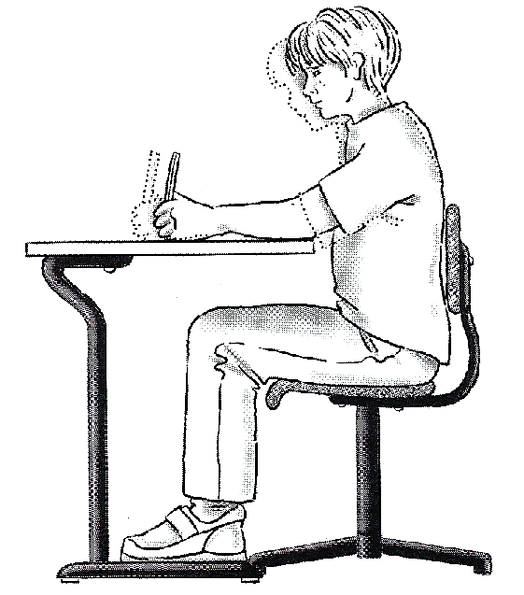
- De billen tegen de rugleuning, voor stevigheid.
Samen met de voeten zorgen de billen voor evenwicht in de houding.
- Kinderen zitten recht op hun stoel, met hun rug tegen de leuning.
- Er is een kleine afstand (een handbreedte) tussen de buik en de tafelrand.
- De zithouding is van voren gezien vrijwel recht.
- Het hoofd is licht gebogen, naar voren en soms ook iets opzij.
- Er is voldoende afstand tussen de ogen en het papier. (een onderarmlengte van de tafel tot de kin)
- De schouderlijn is vrijwel horizontaal.
- De schouders zijn vrijwel evenwijdig aan de tafelrand.
- Beide onderarmen rusten op het tafelblad.
Bij jonge kinderen liggen de ellebogen op het tafelblad, bij de oudere kinderen liggen ze een klein stukje daarvan af.
De niet-schrijvende hand zorgt ervoor dat het papier blijft liggen en dat het papier mee schuift tijdens het schrijven.

Natuurlijk is lang zitten in dezelfde houding erg lastig, daarom is het goed om tijdens een lange schrijfles de kinderen ontspanningsoefeningen te laten doen. Dit is niet alleen goed voor de zithouding, maar ook voor de andere schrijfvoorwaarden.

Pengreep:
Het verkeerd vasthouden van een pen kan leiden tot kramp in de vingers of in de hand, daarom is het belangrijk dat een kind op een ontspannen manier zijn pen vast houdt. Dat doet hij door een functionele pengreep te hanteren. Dat houdt in dat de pen wordt vastgehouden met het bovenste kootje van de duim, wijsvinger en middelvinger, waarbij de duim en wijsvinger in oppositie van elkaar staan. Bij een niet-funtionele pengreep staan de duim en wijsvinger niet in oppositie.

Een functionele pengreep die veel wordt aangeleerd op de basisscholen is de zogenaamde driepuntsgreep. Hierbij wordt de pen vastgehouden door duim en wijsvinger en rust de pen aan de achterkant op de middelvinger. Een andere functionele pengreep is de middelvingergreep.
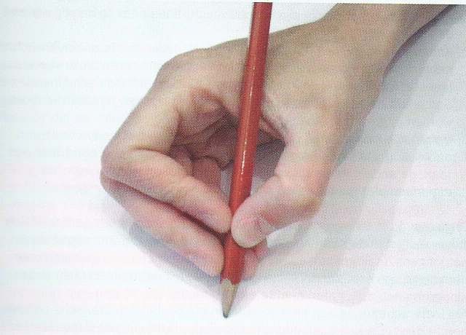
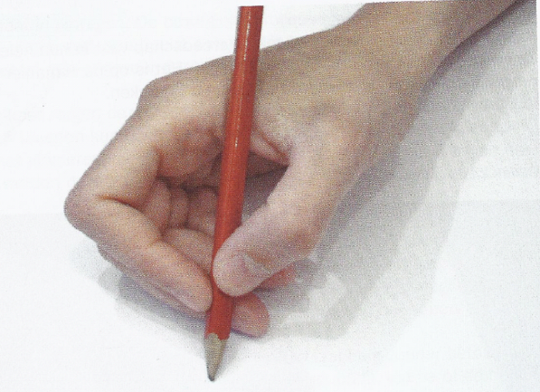

De driepuntsgreep De middelvingergreep

“Aangetoond is dat het hanteren van ‘afwijkende’ penvattingen niet per se tot een langzamer of slechter schrijven leidt. Leerlingen hanteren meestal een penvatting die bij de motorische mogelijkheden van de duim, wijs- en middelvinger past” (van Hagen et. al., 2008, p. 37).

Als kinderen op latere leeftijd echt niet kunnen werken met een functionele pengreep kan het nuttig zijn om ze op hun eigen manier te laten schrijven. Hierbij moet er wel op gelet worden dat de duim niet overstrekt wordt of dat er door de pengreep een te hoge of te lage druk op de punt van de pen wordt uitgeoefend.

N.B. In de onderbouw kunnen alle kinderen met de juiste aandacht en instructie de goede pengreep beheersen. "Een gerichte aandacht, samen met aanhoudend geduld , herhaaldelijk corigeren en blijvende vriendelijkheid, maakt veel meer mogelijk dan vaak wordt verondersteld. ...Het gaat hierbij om aanhoudende, zachte en vriendelijke dwang" (Scholten & Hamerling, 2012, p. 36).

Beweging schrijvende hand:
Als je schrijft beweeg je je vingers, je hand, je pols, je armen en je schouder. De schrijfbeweging is echter niet voor iedereen hetzelfde. Je kunt op twee manieren schrijven: over-de-top of onder-de-lijn. Bij het over-de-top schrijven ligt de schrijfhand boven de schrijfregel, terwijl bij het onder-de-lijn schrijven de hand onder de schrijfregel ligt.

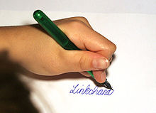
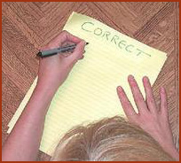

Over-de-top schrijven Onder-de-lijn schrijven
Rechtshandigen zijn altijd onder-de-lijn schrijvers. Linkshandigen kunnen zowel onder-de-lijn als over-de-top schrijvers zijn.

Schrijfbeweging onder-de-lijn schrijvers (van Eerd-Smetsers, 2001, p. 61):
- De schrijfbeweging bij linkshandigen is naar het lichaam toe, van links naar rechts.
- De schrijfbeweging bij rechtshandigen is van het lichaam af, van links naar rechts.
- De beweging komt bij zowel links- als rechtshandigen vanuit de elleboog in een ‘ruitenwisserbeweging’. De zijkant van de arm, handpalm, pink en de bovenste puntjes van de nagels van ringvinger schuiven over het papier, de elleboog raakt de tafelrand net niet.
- De pols blijft in het verlangde van de arm.

Schrijfbeweging bij over-de-top schrijvers:
- De linkshandige over-de-top schrijver heeft geen draaipunt, maar de arm die op de tafel ligt, beweegt zich van links naar rechts in een ‘sneeuwschuiverbeweging’.
- De zijkant van de pink, hand en onderarm en de bovenste puntjes van de nagels van ringvinger schuiven soepel over het papier.
- De pols blijft in het verlengde van de arm.
Bij over-de-top schrijvers schuift de hand over het schrijfwerk, wat kan leiden tot vlekken. Een over-de-top schrijver heeft wat meer begeleiding nodig om dit te voorkomen. Dit kan worden gedaan door het papier op een andere manier neer te leggen.

Beweging ogen:
Tijdens het schrijven controleert een kind het schrijfwerk met zijn ogen. Hij kijkt mee, niet alleen om binnen de lijnen te blijven, maar ook om te kijken of het taalkundig goed wordt geschreven. De beweging met de ogen is dus ook belangrijk tijdens het schrijven. Het moet soepel gaan van links naar rechts. Daarbij draait het hoofd niet mee en is de rest van het gezicht ontspannen.

Behalve de beweging die de ogen zelf maken tijdens het schrijfproces hebben de ogen nog een taak, namelijk om visueel te discrimineren. Een kind moet tijdens het schrijven letters kunnen onderscheiden en herkennen om ook taalkundig goed te kunnen schrijven.

Ligging papier:
In het eind van de 19e eeuw werd er door twee Duitse artsen een regel opgesteld om het schrijfpapier in een hoek van 30 graden te leggen. “De bedoeling was dat op deze manier via een natuurlijk schrijfbeweging een loodrecht schrift geschreven kon worden. Als het schrift in een hoek van 30 graden ten opzichte van de tafelrand ligt en als er met een hellend schrift van 60 graden wordt geschreven, dan resulteert dit in een loodrecht schrift” (van Eerd-Smetsers, 2001, p. 58). Een andere reden was om te zorgen dat kinderen minder last van hun rug kregen tijdens het schrijven.

Voor rechtshandigen en voor linkshandige over-de-top schrijvers moet het papier rechts van de lichaamsas ligt, in een hoek van 30 graden en met de linkerhoek naar beneden. Het papier ligt één handbreedte van de rand van de tafel.

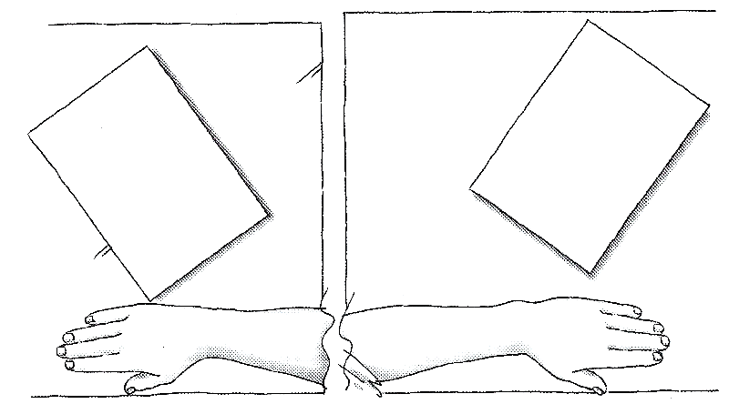
Voor linkshandige onder-de-lijn schrijvers geldt het tegenovergestelde als bij de rechtshandigen. Het papier ligt links ten opzichte van de lichaamsas, in een hoek van 30 graden en met de rechterhoek naar beneden. Het papier ligt anderhalve handbreedte van de tafel.

Hoewel er in veel bestaande schrijfmethodes een hellingshoek van 60% wordt gehandhaaft is dit niet een vereiste. "Verplicht de leerlingen niet tot een vaste hellingshoek. Deze is in wezen niet van belang...Wel van belang is de evenwijdigheid" (Scholten et. al., 2012, p. 89).

Ergonomische aspecten bij het schrijven:
Ergonomie is:
- "De leer van de menselijke arbeid; wetenschap van de hulpmiddelen en omstandigheden, die menselijke arbeid zo efficiënt mogelijk maken.Bij elk beroep moet er rekening gehouden worden met bepaalde aspecten van de ergonomie." (de Wit, z.j.)
- "De wetenschap die ernaar streeft gebruiksvoorwerpen en (werk)omstandigheden zo te ontwerpen dat mensen ze op een veilige, makkelijke en efficiënte manier kunnen gebruiken." (Thesaurus zorg en welzijn, z.j.)

Ergonomie richt zich dus op het gebruik van materialen. Tijdens schrijven spelen ook een aantal ergonomische principes een rol, namelijk de tafel, de stoel en de verlichting.

- Tafel: een tafel heeft over het algemeen een horizontaal schrijfblad. In sommige gevallen kan het goed zijn om het schrijfblad in een licht hellend hoek te plaatsen. “Voor schrijven is dat echter niet aan te bevelen. De belangrijkste reden daarvoor is dat de schuine stand van het tafelblad nadelig werkt bij het opschuiven van de voorkeurshand. Er moet dan meer dan noodzakelijk spierspanning opgebracht worden om de voorkeurshand en –arm schuin naar boven te ‘duwen’. Bovendien moet de niet-schrijvende hand heel nadrukkelijk het papier vasthouden om het niet van tafel te laten glijden” (Lindeman, 1988, p. 30).
Bovendien moet een tafel de juiste hoogte hebben voor een kind.
- Stoel: Een stoel moet voldoende steun geven op de juiste plaatsen. Bovendien moet een stoel, net als een tafel, de juiste hoogte hebben voor een kind. De voeten moeten platten op de grond kunnen staan, waarbij de dijbenen een hoek van 90 graden maken.
- Verlichting: In een klaslokaal is er bijna altijd wel een lamp aan. De verlichting die wordt gebruikt mag niet te fel zijn. “Te fel licht is niet bevordelijk voor het functioneren van de ogen” (Lindeman, 1988, p. 31).

Zelfreflectie:
Ten slotte is er nog een laatste voorwaarde waar kinderen aan moeten voldoen om goed te kunnen schrijven, namelijk zelfreflectie.
“Zelfreflectie is het naar zichzelf kijken en daarbij het eigen handelen overdenken. Men houdt zichzelf als het ware een spiegeltje voor” (Encie. Definities en betekenissen, z.j.).
Kinderen moeten leren hun eigen werk te beoordelen door middel van reflectie. Vragen die daarbij gesteld worden zijn bijvoorbeeld: Wat ging goed? Welk woord is goed geschreven? Wat kan beter? Een leerkracht kan dit natuurlijk voor een kind beantwoorden, maar in dat geval is een kind niet zelf bewust bezig met dat proces. Pas als een kind op deze vragen zelf antwoord kan geven kan hij het de volgende keer zelf verbeteren, waardoor het handschrift op de duur verbetert.

Conclusie:
Om goed te kunnen schrijven moeten de kinderen voldoen aan de algemene en specifieke schrijfvoorwaarden. Ze moeten kunnen zitten en bewegen op een manier die de schrijfbeweging ten goede komt. Hiervoor moeten de materialen, die bij schrijven nodig zijn, goed worden ingezet en passen bij de lengte van het kind. Om het kind ook zelf onderdeel te laten zijn van zijn leerproces moet een kind ook kunnen reflecteren op zijn eigen werk.

Hoofdstuk 4:
Hersenen en schrijven

Hemisferen:
“Wij missen een specifiek schrijforgaan zoals dat voor tasten, balans, horen, kijken of praten wel tot ontwikkeling wordt gebracht. Schrijven vereist de afstemming van hersen-, zenuw-, zintuig en spierfuncties…De uiteindelijke coördinatie vindt plaats in de hersenen.” (Lindeman, 1988, p. 37)

Grofweg bestaan onze hersenen uit drie delen: de grote hersenen, de kleine hersenen (betrokken bij evenwicht en voortbewegen) en de hersenstam (verbinding tussen hersenen en ruggemerg). De grote hersenen bestaan uit twee helften, ook wel hemisferen genoemd. Deze twee helften zijn onderling verbonden door de hersenbalk. (corpus callosum) Omdat het zenuwstelsel kruislings is verbonden met de hersenbalk, bestuurt de linkerhersenhelft de rechterkant van ons lichaam en de rechterhersenhelft bestuurt de linkerkant van het lichaam.

De linker- en de rechterhersenhelft hebben allebei hun eigen kenmerken en functies (Hartenziel, 2007):
Linker hersenhelft
- Gebruikt logica
- Oriënteert zich op details
- Feiten regeren
- Woorden en taal
- Heden en verleden
- Wiskunde en natuurkunde
- Kan doorgronden en bevatten
- Weet
- Erkent en bevestigt
- Ziet patronen en ordent
- Kent de naam van een object
- Staat in de realiteit
- Ontwikkelt strategieën
- Praktische
- Veiligheid

Rechter hersenhelft
- Gebruikt gevoel
- Oriënteert zich op het grote plaatje
- Verbeelding regeert
- Symbolen en plaatjes
- Heden en toekomst
- Filosofie en religie
- Heeft zaken door
- Gelooft
- Waardeert
- Ruimtelijk inzicht
- Ken de functie van een object
- Fantasie is de basis
- Presenteert mogelijkheden
- Impulsief en onstuimig
- Neemt risico’s

De linkerhersenhelft is op logica gericht en de rechterhersenhelft is gericht op intuïtie. “Onze maatschappij is voor een groot deel gericht op kennisverwerving, waardoor de cognitieve ontwikkeling veel aandacht krijgt. De linkerhersenhelft wordt hierdoor aanmerkelijk meer gestimuleerd dan de rechterhersenhelft” (van Eerd-Smetsers et. al., 2001, p. 56). Maar we hebben ze alle twee nodig. Pas als beide hersenhelften goed met elkaar samenwerken, functioneren we optimaal. De ene helft heeft de leiding, maar de andere helft moet meewerken, zodat denken en bewegen soepel in elkaar overgaan.

Anatomie:
Onze hersenen zijn verdeeld in verschillende gebieden. Elk gebied heeft zijn eigen functie. Bij het schrijven moeten we verschillende van die gebieden aanspreken om goed te kunnen schrijven, namelijk het taalgebied, het motorische gebied, het senso-motorische gebied en het visuele gebied.

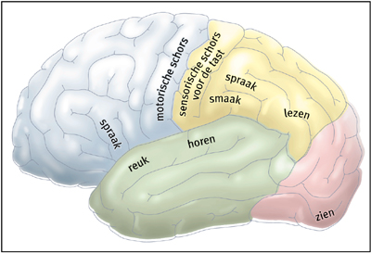
De grote hersenen zijn verdeeld in vier kwabben:
- Achterhoofdskwab (rood); deze kwab is betrokken bij het zien.
- Pariëtaalkwab (geel); deze kwab is betrokken bij zintuigelijke en cognitieve functies.
- Frontaalkwab (blauw); verantwoordelijk voor het menselijk bewustzijn.
- Slaapkwab (groen); betrokken bij geheugen.
Al deze kwabben zijn betrokken bij het schrijven. We kijken naar wat we schrijven, we lezen wat we schrijven, we bewegen bij het schrijven en we betrekken ons geheugen bij het schrijven, door na te denken hoe we letters moeten vormgeven.
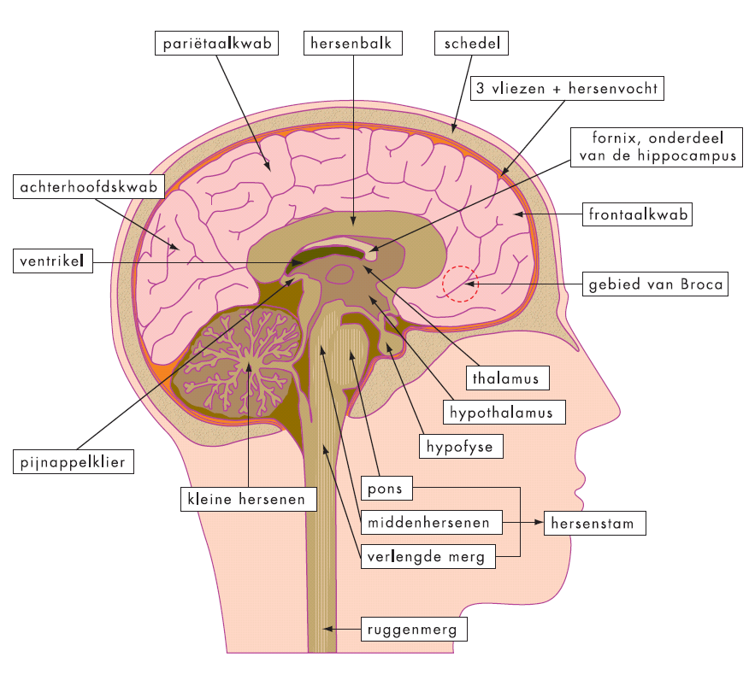
Als we nog gedetaileerder gaan kijken naar de onderdelen van de hersenen gebruiken we ook:

- Fornix; de fornix speelt een rol bij ruimtelijke oriëntatie en bij de opslag van informatie.
- Gebied van Broca; is betrokken bij het verwerken van taal.
- Thalamus; geeft zintuigelijke prikkels door.
- Middenhersenen; zijn betrokken bij zintuigelijke en motorische functies
- Ruggemerg; zorgt voor contact tussen de hersenen en de rest van het lichaam.

Dwarsdoorsnede hersenen (Hersenstichting, z.j.).

Linkshandigheid:
Er zijn verschillende opvattingen over linkshandigheid. De eerste en oudste opvatting wordt beschreven vanuit dominerende hersenhelften “Men gaat ervanuit dat een kind de voorkeur geeft aan de linkerhand als de rechterhersenhelft het meest ontwikkeld is. Is de linkerhersenhelft meer ontwikkeld dan zou een kind rechtshandig zijn” (van Eerd-Smetsers et. al., 2001, p. 57). Tegenwoordig komt er echter steeds meer kritiek op deze opvatting. Het blijkt uit onderzoek dat de hersenen van links- en rechthandigen wel verschillend zijn, maar dit komt omdat de verdeling van functies over de hersenhelften bij linkshandige meer aanwezig is dan bij rechthandigen. Het taalgebied en het motorische gebied zijn bij rechtshandigen vooral in de linkerhersenhelft te vinden en bij linkshandigen zijn die functies evenredig verdeeld over beide hersenhelften. Dat geldt ook voor het visuele systeem. Linkshandige kinderen die schrijven gebruiken dus beide hersenhelften evenveel (Radbout Universitetit Nijmegen, 2010), terwijl rechtshandige kinderen meer gebruik maken van de linkerhersenhelft.

Een andere theorie over linkshandigheid wordt beschreven door Scholten en Hamerling. Zij verklaren dat linkshandigheid vooral een erfelijkheidsfactor is. "Er zijn families, waarbinnen linkshandigheid meer voorkomt dan elders" (2012, p. 39).

Conclusie:
Verschillende onderdelen van de hersenen worden ingezet tijdens het schrijven; namelijk het visuele gedeelte, het taalgedeelte, het motorische gedeelte en het senso-motorische gedeelte. De verschillende delen moeten soepel met elkaar samenwerken om te zorgen dat de schrijfbeweging van de hand optimaal is. Linkshandigheid wordt door sommige theorieën verklaard vanuit de hersenen. Uit onderzoek blijkt dat bij linkshandige de functies evenredig zijn verdeeld over de twee hersenhelften, terwijl bij rechtshandige deze functies voornamelijk in het linkerhersengebied is. Een andere theorie verklaard linkshandigheid vanuit erfelijkheid.

Hoofdstuk 5:
Schrijfproblemen

Onderzoek in 2005 geeft aan dat 5-15% van de leerlingen in de midden-bovenbouw problemen heeft bij het schrijven. De verhouding tussen jongens en meisjes is hierbij 3 op 1 (van Hagen et. al., 2010, p. 74). Schrijfproblemen zijn zichtbaar in het schrijfwerk en hebben invloed op het handschrift van de kinderen.

Schriftproblemen:
Het handschrift moet voldoen aan bepaalde schriftcriteria. Voldoet het handschrift hier niet aan dan is er sprake van een schriftprobleem. De schriftcriteria waaraan moet worden voldaan volgens het BES (Beoordeling Eigen Schrijfproduct) zijn (van Hagen et. al., 2010, p. 125):

- Lettervorm; De letters moeten worden beheerst zoals in de schrijfmethode wordt aangeleerd.
- Schriftgrootte; De schriftgrootte van de rompletters is afhankelijk van de leeftijd en de ontwikkeling van een leerling. De uiteindelijke hoogte van de rompletters zal ongeveer 2 tot 3 millimeter zijn.
- Schriftconstantheid; de rompletters verschillen bijna niet in grootte, waardoor je een denkbeeldige lijn boven de rompletters kunt trekken.
- Verhoudingen in letterhoogte; de verhouding tussen rompletters en lusletters is ongeveer 1:2 en de verhouding van rompletters en stokletters is ongeveer 1: 1,5.
- Letterafstand; Er is een afstand tussen de letters binnen een woord. De afstand die wordt aangehouden is de binnenbreedte van de letter n.
- Woordspatiëring; Er is tussen elk woord een duidelijke afstand. De afstand die wordt aangehouden is de breedte van de letter o.
- Letterverbondenheid; bij volledige verbonden schrift is minstens 90% van de letters verbonden. Bij licht verbonden schrift is ten minste 75% van de letters verbonden en bij niet gebonden schrift is hooguit 20% van de letters verbonden. De verbonden letters zijn met één schrijfbeweging geschreven, er zijn dus geen haperingen in het schrift te vinden.
- Hellingshoek; Alle letters hebben dezelfde helling, of alles schuin, of alles rechtop.
- Regelverloop; als kinderen op ongelineëerd papier schrijven moet er een denkbeeldige lijn te zien zijn tussen de eerste en de laatste letter van het geschreven werk.

Twee schriftcriteria die nog niet zijn genoemd zijn regelafstand en afstand van de rand van het papier. De regelafstand moet zodanig zijn dat de lusletters elkaar niet raken. De afstand van de rand van het papier is op gelineëerd papier al weergegeven door een kantlijn, maar op ongelineëerd papier moeten kinderen deze kantlijn zelf inbouwen.

Schrijfproblemenen:
“We spreken van goed schrijven als het handschrift leesbaar is (productevaluatie) of als het schrijven zelf snel en vlot gebeurt (procesevaluatie)” (Litière, 1992, p. 63). Als dit niet het geval is dan is er sprake van een schrijfprobleem.

Schrijfproblemen kunnen verschillende oorzaken hebben. Een schrijfprobleem kan bijvoorbeeld voor komen doordat er niet wordt voldaan aan de algemene of specifieke schrijfvoorwaarden. Als een kind op een verkeerde manier zijn pen vast houdt of als hij zich niet genoeg ontspant heeft dit gevolgen voor het handschrift. Ook kan een kind emotionele problemen hebben waar het schrijfwerk onder lijdt.

Alger van Hagen en Saskia Versloot verdelen de oorzaken voor schrijfproblemen in vijf groepen (2008, p. 81):
- Taakoriëntatie
  - Taakaanpak; Een leerling heeft zoveel moeite om de schrijftaak te analyseren dat hij vergeet hoe hij de schrijfbeweging moet maken.
  - Motivatie; Een leerling heeft geringe motivatie om het schrijfwerk op niveau af te leveren.
- Schrijfmotoriek (fijne motoriek)
  - Penvatting; Een leerling hanteert een penvatting die geen drukverschillen in het handschrift te weeg brengt.
  - Schrijfbeweging; Een leerling heeft moeite om zowel lettervorm, grootte, tempo en drukverschillen tegelijkertijd toe te passen.
  - Letterverbinding; Een leerling heeft moeite met het verbinden van de letters.
- Cognitieve en taalprocessen
  - Een leerling heeft moeite om de motorische aspecten van het schrijven te koppelen aan de taalprocessen.
- Didactische processen
- De didactiek die de leerkracht gebruikt sluit niet aan bij het kind en zijn mogelijkheden.
- Materiële componenten
  - De oefenstof is qua niveau te hoog voor de leerling.
  - Het schrijfmateriaal is ongeschikt voor de leerling.

Schrijfproblemen vinden dus niet alleen de oorzaak in het kind en zijn mogelijkheden, maar ook in de leerkracht en het oefenmateriaal. Dhr. van Hagen en Mvr. Versloot stellen zelfs: “Schrijfproblemen kunnen voor een deel voorkomen worden als de leerkracht effectief schrijfonderwijs geeft” (2008, p. 82).

Schrijfproblemen kunnen ook voortkomen uit verschillende stoornissen.“Soms kunnen bepaalde stoornissen remmend werken op de schrijfontwikkeling” (van Hagen et. al., 2010, p. 162). Stoornissen waar we aan kunnen denken zijn:
- ADHD; enkele kenmerken hiervan zijn dat kinderen moeilijk stil kunnen zitten en snel afgeleid zijn. In het schrijfonderwijs is het belangrijk dat kinderen eerst goed weten wat ze moeten doen en hoe ze dit moeten aanpakken. Kinderen met ADHD hebben daar niet altijd het geduld voor en beginnen al aan de schrijftaak zonder goed te weten wat ze moeten doen.
- ASS; kinderen met autisme hebben vaak hun eigen manier van werken, ook als blijkt dat dit niet de juiste of meest effectieve methode is. Als een kind zich een andere pengreep of zithouding heeft aangeleerd is het moeilijk om hem daar weer vanaf te krijgen. Bij hen is het belangrijk om vanaf het begin deze vaardigheden goed aan te leren.
- PDD-NOS; vaak vinden kinderen met deze stoornis het moeilijk om zich te concentreren en hebben ze een stijve of houterige motoriek.
- Dyslexie; bij deze stoornis hebben kinderen moeite met lezen en spellen. Het schrijfwerk kan veel taalfouten bevatten.
- NLD; kinderen met deze stoornis kunnen wel talige informatie verwerken, maar hebben grote moeite met visuele informatie. In het schrijfonderwijs is het voor hen belangrijk om een talige instructie te krijgen.
- DCD; deze stoornis heeft te maken met een stoornis in de coördinatie van bewegen. Tijdens het schrijven is oog-hand-coördinatie een schrijfvoorwaarde.
- Syndroom van Down; “De ontwikkeling van kinderen met het syndroom van Down verloop langzamer dan bij andere kinderen. Of kinderen met het syndroom kunnen leren schrijven, hangt af van hun cognitieve ontwikkeling en capaciteiten” (van Hagen et. al., 2010, p. 163).

Behalve deze stoornissen die invloed hebben op het schrijfwerk zijn er ook twee schrijfstoornissen te noemen:
- Dysgrafie; deze stoornis heeft te maken met de technische kant van het schrijven. Kinderen hebben problemen met het technische vermogen om te schrijven, zonder dat er sprake is van een intellectuele stoornis. Er is nog weinig bekend over deze stoornis, wel wordt er onderzoek naar gedaan.
Volgens Mevrouw Hamstra-Bletz wordt dysgrafie omschreven als:
“Een leerstoornis in de mechanische schrijfvaardigheid die zich manifesteert in een gebrekkige uitvoering van het schrift bij een leerling met ten minste een gemiddelde intelligentie in afwezigheid van een duidelijke neurologische stoornis of een perceptuo-motorische handicap” (Hartingsveldt-Bakker, Cortens-Mignot & Cup, 2002, p. 94).
- Dysorthografie; deze stoornis heeft te maken met de talige kant van het schrijven. Kinderen met deze stoornis hebben veel moeite met spelling. Ze verwisselen bijvoorbeeld letters, of ze gebruiken verkeerde letters met eenzelfde klank (rauw-rouw).

Conclusie:
Als er niet wordt voldaan aan de schriftcriteria wordt er gesproken over een schrijfprobleem. Schrijfproblemen kunnen door verschillende oorzaken hebben. Het kan komen doordat er niet aan de schrijfcriteria wordt voldaan, maar ook kan het zijn oorsprong vinden in spanning of emotionele problemen. Het is belangrijk om bij schrijfproblemen te kijken of kinderen gehinderd worden door een eventuele stoornis.

Hoofdstuk 6:
Wat voor testen zijn er om schrijfproblemen op te sporen?

Er zijn verschillende testen waarmee je het handschrift van kinderen kunt beoordelen. Een aantal gebruikte beoordelingsmethodes in het primair onderwijs zijn de beknopte Beoordelingsmethode voor het Handschrift van Kinderen (BHK), de Systematische Opsporing van Schrijfmotorische-problemen (SOS) en de Evaluation Tool of Children’s Handwriting (ETCH).

BHK:
De BHK is in 1987 door Hamstra-Bletz, de Bie en den Brinkers ontwikkeld. De test is erop gericht om aan te tonen of kinderen een dysgrafisch handschrift hebben. De test is getoetst bij kinderen uit groep 3 en groep 4, maar hij is bruikbaar voor de hele basisschool. De test kan worden afgenomen door de eigen leerkracht en is zeer gemakkelijk in gebruik.

Tijdens de test krijgt een leerling vijf minuten de tijd om een tekst over te schrijven in verbonden schrift. Kinderen hoeven zich niet te haasten, de tekst hoeft niet helemaal af geschreven te worden. Het is belangrijk dat een kind schrijft zoals hij anders ook doet, zonder extra spanning of stress. Nadat een kind vijf minuten heeft geschreven is de test klaar en kan de leerkracht gaan beoordelen.

Voor de beoordeling van het handschrift neemt de leerkracht de eerste vijf regels van de geschreven tekst. Hij beoordeelt de tekst op de volgende 13 kenmerken (Hartingsveldt-Bakker et. al., 2002, p. 94):
- Te groot handschrift
- Naar rechts verlopende marge
- Schommelend regelverloop
- Te smalle woordspaties
- Stotend schrift
- Onderbroken overgangen
- Botsende letters
- Onregelmatige lettergrootte
- Ontbrekend grootteverschil
- Vreemde lettervormen
- Onduidelijke lettervormen
- Bijgewerkte lettervormen
- Haperingen en bevindingen
De eerste twee kenmerken gaan over de tekst in zijn geheel. De andere kenmerken worden per zin beoordeeld. Bij elk kenmerk dat aanwezig is wordt er één punt toegekend. Per zin kun je dus maximaal 11 punten toegekend krijgen. Er kunnen maximaal 57 punten gegeven worden. Als alle punten zijn opgeteld kan een leerkracht zien in welke groep de leerling valt:

0-21 punten = normaal handschrift
21-29 punten = twijfelachtig handschrift
> 29 punten = dysgrafisch handschrift

Als een kind een twijfelachtig of een dysgrafisch handschrift heeft is het voor de leerkracht goed om te kijken op welke punten de leerling de meeste moeite heeft. Aan die punten zou extra aandacht kunnen worden gegeven.

Behalve het beoordelen van het handschrift biedt deze test ook de mogelijkheid om te kijken of een leerling een voldoende schrijftempo heeft. Door het aantal letters te tellen dat een kind geschreven heeft in vijf minuten en dat te vergelijken met de normering die past bij zijn leeftijd kan worden gekeken of een kind te langzaam, normaal of te snel schrijft.

Deze test biedt inzage in het handschrift en eventuele problemen. Het diagnosticeert, maar geeft geen verdere vervolgtraject weer. Een leerkracht moet zelf een remedieertraject ontwerpen voor de desbetreffende leerling en zijn specifieke problemen.

SOS:
Een ander beoordelingsproduct voor het handschrift is de SOS. Deze methode is ontworpen door Bouwmien Smits-Engelsman (van Waelvelde, de Mey & Smits-Engelsman, 2008), en vindt zijn oorsprong in de hierboven beschreven BHK. De test “is samengesteld uit de zes meest sensitieve items van de BHK”. De test is geschikt voor kinderen van 7 tot 12 jaar en kan zowel klassikaal als individueel worden afgenomen.

Net als bij de BHK krijgt een leerling vijf minuten de tijd om een tekst over te schrijven in verbonden schrift. Vervolgens worden de eerste vijf regels beoordeelt. De items waarop ze worden beoordeeld zijn:
- 1e item: Vloeiendheid van het schrift: kan een kind de pen vloeiend over het papier sturen?
- 2e item: Overgang tussen de letters: Hoe worden de letters met elkaar verbonden?
- 3e item: Gemiddelde grootte van het handschrift
- 4e item: regelmatigheid in lettergrootte
- 5e item: woordspatie
- 6e item: regelverloop
Voor elk item wordt er 0, 1 of 2 punten toegekend.

Item 1:
Score 0 | In 0-1 regel is er sprake van een abrupte richtingsverandering
Score 1 | In 2-3 regels is er sprake van een abrupte richtingsverandering
Score 2 | In 4-5 regels is er sprake van een abrupte richtingsverandering
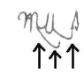
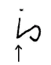

voorbeelden van abrupte richtingsveranderingen

Item 2:
Score 0 | In 0-1 regel komen onderbroken overgangen voor
Score 1 | In 2-3 regels komen onderbroken overgangen voor
Score 2 | In 4-5 regels komen onderbroken overgangen voor
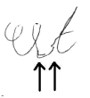
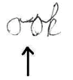

Voorbeelden van onderbroeken overgangen

Item 3:
Bij de gemiddelde grootte van het handschrift wordt er gekeken naar de grootte van de rompletters.
Score 0 | 4 mm of kleiner
Score 1 | 5-7 mm
Score 2 | 8 mm of groter

Item 4:
“Er is sprake van een regelmatige lettergrootte als het verschil in grootte tussen de kleinste rompletter en grootste rompletter binnen de regel niet meer is dan een bepaald aantal millimeters” (van Waelvelde et. al., 2008)
Het verschil mag zijn:
1 mm als de kleinste rompletter 2 mm groot is
1,5 mm als de kleinste rompletter 3 mm groot is
2 mm als de kleinste rompletter 4-6 mm groot is
2,5 mm als de kleinste rompletter 7 mm groot is
3 mm als de kleinste rompletter 8 mm of groter is

Score 0 | In 0-1 regel komen letter(s) voor die buiten de norm vallen
Score 1 | In 2-3 regels komen letter(s) voor die buiten de norm vallen
Score 2 | In 4-5 regels komen letter(s) voor die buiten de norm vallen

Item 5:
De juiste ruimte tussen woorden moet even groot zijn als de breedte van de letter o.
Score 0 | In 0-1 regel komen te smalle woordspaties voor
Score 1 | In 2-3 regels komen te smalle woordspaties voor
Score 2 | In 4-5 regels komen te smalle woordspaties voor
N.B. er wordt alleen gekeken naar een te smalle woordspatie, niet naar een te grootte.

Item 6:
Bij het schrijven van een tekst moet er een denkbeeldige lijn zijn te trekken onder de rompletters.
Score 0 | In 0-1 regel is er sprake van een onregelmatig regelverloop
Score 1 | In 2-3 regels is er sprake van een onregelmatig regelverloop
Score 2 | In 4-5 regels is er sprake van een onregelmatig regelverloop

Deze test is getoetst op 272 Belgische jongens en 266 Belgische meisjes. De gemiddelde uitkomsten hiervan waren (Waelvelde et. al., 2008):
 | Gemiddeld aantal punten
7-jarigen (N=87) | 3,46
8-jarigen (N=109) | 3,05
9-jarigen (N=105) | 2,54
10-jarigen (N=111) | 2,18
11-jarigen (N=97) | 2,21
12-jarigen (N=29) | 1,70

Wijkt een kind hier sterk vanaf, dan is het goed om aan de items waar het kind veel punten scoort, te werken. Een Nederlandse normering is er nog niet op deze test. Wel zou de test kunnen worden gebruikt om te zien op welke items een kind hoog scoort.

ETCH:
The ETCH is in 1995 ontwikkeld door de ergotherapeute Amundson, met als doel: “The ETCH is used to examine legibility across a variety of functional written communication tasks commonly performed in the classroom, including writing from memory, copying from a model, and self-generated writing” (Duff & Goyen, 2010).
De test is dus bedoeld om de leesbaarheid van het handschrift te bestuderen in verschillende situaties die er in een klaslokaal kunnen voorkomen.

Tijdens het afnemen van de test wordt er door de afnemer onder andere gelet op de pengreep, papierligging, handvoorkeur en de schrijfbeweging. Het afnemen duurt ongeveer 20-30 minuten in een rustige omgeving, het evalueren duurt ongeveer 10-20 minuten. Om de objectiviteit van de test te garanderen is het de bedoeling dat degene die de test afneemt de leerling niet kent.

De test bestaat uit twee onderdelen, de ETCH-M (blokletters) en de ETCH-C (verbonden schrift) (Belinda, 2006).

De ETCH-M heeft zes schrijftaken:

a) Het alfabet uit het geheugen schrijven in kleine letters (a-z).
b) Het alfabet uit het geheugen schrijven in hoofdletters (A-Z).
- Cijfers van 1 tot en met 12 uit het hoofd opschrijven.
- Dichtbij overschrijven: hier vraagt men het kind iets over te schrijven dat naast het papier ligt. (5 woorden, 18 letters)
- Ver overschrijven: men vraagt het kind om een zin over te schrijven van op het schoolbord. Hierbij observeert men of het kind van veraf kan lezen en vervolgens dichtbij kan opschrijven. (5 woorden, 18 letters)
- Kort dictee: hier wordt het kind gevraagd om tien letters, twee willekeurige woorden en één postcode uit vijf cijfers te schrijven. Dit wordt letter per letter of cijfer per cijfer gedicteerd.
- Zincompositie: hier wordt het kind gevraagd een zin, die tenminste vijf woorden bevat, samen te stellen en te schrijven

De ETCH-C heeft zeven schrijftaken:
- Het alfabet uit het geheugen schrijven, zowel in kleine letters (a-z) als in hoofdletters (A-Z).
- Cijfers van 1 tot en met 20 uit het hoofd opschrijven.
- Dichtbij overschrijven: hier vraagt men het kind iets over te schrijven dat naast het papier ligt. (5 woorden, 31 letters)
- Ver overschrijven: men vraagt het kind om een zin over te schrijven van op het schoolbord. Hierbij observeert men of het kind van veraf kan lezen en vervolgens dichtbij kan opschrijven. ( 7 woorden, 29 letters)
- Bloklettervoorbeeld overschrijven in verbonden schrift. Hierbij observeert men of het kind blokschrift kan lezen en dit kan vertalen naar geschreven verbonden schrift. (6 woorden, 31 letters)
- Kort dictee: hier krijgt het kind drie woorden, één postcode, 15 letters en 5 cijfers gedicteerd die hij moet opschrijven.
- Zincompositie: hier moet het kind een zin van minstens vijf woorden neerschrijven

Tijdens het schrijven van de schrijftaken kijkt de afnemer al naar een aantal schrijfvoorwaarden, maar ook “…gaat de gebruiker na of het kind een verbale aanzet nodig heeft voor de volgende letter of cijfer dat moet komen, of het kind al dan niet een letter weglaat (= omissie), niet in staat is om een letter of cijfer te schrijven, het kind een letter of cijfer uitgomt en of het kind moeilijkheden heeft met het vormen van letters of cijfers” (Belinda, 2006).
Verder wordt er gekeken naar de algemene leesbaarheid van het product. Nadat de beoordeling klaar is wordt de afnemer verwezen naar de handleiding van ETCH.

Ook deze test is geschikt om te kijken naar het schrijftempo. Het nadeel is echter dat er bij de test alleen een normering voor Amerikaanse kinderen is te vinden en niet voor Nederlandse kinderen.

Conclusie:
Er zijn verschillende testen om te kijken naar de leesbaarheid van een schrijfproduct van kinderen in het primair onderwijs. Alle testen zijn in principe goed bruikbaar, maar de BHK en de SOS zijn testen die door de leerkracht zelf gemakkelijk en vlot binnen een klas kunnen worden afgenomen. De ETCH moet door een ander, individueel, worden afgenomen en om die reden minder geschikt voor een leerkracht. De BHK is gedetailleerder, dan SOS, omdat het naar meer verschillende kenmerken van het schrijven kijkt. Op sommige punten gaat SOS echter wel dieper in. SOS en BHK vullen elkaar aan en daarom kan het goed zijn om beide testen af te nemen.
Hoofdstuk 7:
Wat voor handschriftbevorderende activiteiten zijn er?

Maar wat zijn nu precies handschriftbevorderende activiteiten? Volgens het platvorm handschriftontwikkeling: "Elke les is een handschriftbevorderende activiteit. Elke fijnmotorische bewegingsactiviteit ook." Elke ontspanningsoefening of (fijn)motorische beweging die je als leerkracht met de leerlingen oefent is dus al een handschriftbevorderende activiteit. Bij ontspanningsoefeningen kun je onder andere denken aan:
- het aantikken van je duim met al je vingers
- op tafel trommelen
- letters in de lucht of op tafel schrijven
Het zijn oefeningen die je zowel voor als tijdens de schrijfles kunt inzetten.

Fijnmotorische activiteiten zijn bijvoorbeeld (Zwijsen, 2010):
- kleuren
- kralen rijgen
- een tol laten draaien
- knutselen
- kleien
- mini-steck
- koekjes of brood bakken
- prikken (met prikpen en priklap)
- knippen
- gezelschapspelletjes: vier op een rij, vlooienspel, jenga, mikado
- knikkeren
- voelspelletjes: voorwerpen herkennen onder een theedoek
- met een pincet kleine propjes oppakken
- puzzelen
- strijkkralen
- schaduwfiguren maken met je handen
- tekenen
- zelf tanden poetsen
- zelf haren kammen
- tafel dekken, boontjes breken
- planten water geven
Dit lijstje is speciaal voor kleuters gegeven, maar verschillende activiteiten zijn ook goed inzetbaar voor oudere kinderen. In de praktijk zie je vaak dat deze fijnmotorische activiteiten vooral voorafgaand aan de schrijfles worden ingezet.

Ontspanningoefeningen en fijnmotorische activiteiten zijn er in overvloed. Ook zijn er nog een paar andere handschriftbevorderende activiteiten voor kinderen te noemen, namelijk Schrijfdans, Kolam, kalligrafie. (Platvorm Handschriftontwikkeling, 2012)

Schrijfdans (Schrijfdans, 2012):
Schrijfdans is een speciale schrijfmethode die inspeelt op motorische activiteiten. De methode bestaat uit 9 keer 2 lessen en is voor een groot deel gericht op schrijven op muziek. Tijdens de muziek maken de kinderen bewegingen met het lichaam en tekenen ze op papier. Dit tekenen hoeft niet alleen met potlood te zijn, dit kan bijvoorbeeld ook met scheerschuim of wasco. Het eerste deel van de methode is bedoeld voor kinderen in groep 1. In dit deel wordt er aandacht besteed aan de overgang tussen krassen en de meest elementaire basisbewegingen. Het tweede deel is bedoelde voor groep 2 en 3, waarbij er wordt geoefend met voorbereidende schrijfoefeningen. En het laatste deel is bedoeld voor kinderen van groep 3 tot 6. Bij dit deel wordt de overgang gemaakt tussen voorbereidende schrijfoefeningen en het echte schrijven.

Het nadeel van deze methode is dat er geen vaste methodeletter wordt gegeven. Ook is er geen vaste volgorde van het aanbieden van letters. Schrijfdans geeft geen kant-en-klare lessen, maar tips, ideeën, oefeningen en muziek. Het voordeel is dat je deze methode ook in combinatie met een andere schrijfmethode kunt gebruiken. Je kunt dan én op een leuke en vlotte manier aandacht besteden aan de motoriek én je kunt wel de vaste volgorde van het aanbieden van letters hanteren. Dit is in veel methodes belangrijk, omdat de taalmethode ook een vaste volgorde van letters aanbieden gebruikt. Deze moeten grotendeels overeenkomen.

Kolam:
"Kolam is een volkskunst uit India...In het zuiden van India tekenen de vrouwen voor hun huizen op de grond met krijt de prachtigste patronen...De kolam kan op veel manieren uitgevoerd worden en doet ook denken aan de zandfiguren, die op de vloeren van Nederlandse boerderijen werden gemaakt" (Schoemaker, 2012).

Om een kolam te maken moet je een aantal punten zetten op papier. De punten moeten recht onder elkaar staan. Nadat die punten zijn gemaakt kan er worden geschreven. Je kunt de punten aan elkaar verbinden, maar je kunt ook om de punten heen draaien.
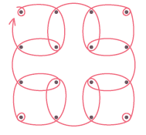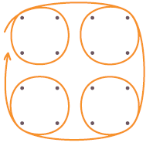
De kolam kan worden ingezet als schrijfoefening. De leerkracht maakt alvast de punten en de kinderen gaan er mee aan de slag. (voor meer kolam voorbeelden zie bijlage 6) Met hun potlood of pen maken zij de beweging op het papier. Belangrijk is dat ze hierbij zoveel mogelijk een vloeiende beweging maken. Het potlood of de pen mag zo min mogelijk van het papier afgehaald worden.

Volgens Aartje Schoemaker zijn er een aantal grote leereffecten bij het inzetten van de kolam:
- Het zijn ideale oefeningen om de schrijfbeweging soepel, doorgaand en plezierig te laten verlopen.
- Remediërend zijn de oefeningen zeer geschikt voor kinderen met schrijfproblemen, die het gevolg zijn van spellingproblemen.
- Het is mogelijk te variëren en een opbouw in moeilijkheidsgraad te bewerkstelligen.
- Naast schrijfoefening is de kolam ook een prima concentratieoefening! Daardoor ontstaat er rust in de groep.
- De oefeningen bewijzen goede diensten bij het aanvankelijk schrijven, ter ondersteuning van de doorgaande schrijfbeweging en het onderhouden van een soepele beweging op papier.
- De oefeningen kunnen zowel klassikaal als individueel (remedial teaching) aangeboden worden.

Kalligrafie:
En ook kalligrafie wordt genoemd als instrument om het handschrift van kinderen te bevorderen of te ondersteunen. Dit geldt voornamelijk voor kinderen in de bovenbouw. In de bovenbouw zijn alle methodeletters al bekend en daarom wordt er vaak weinig aandacht besteed aan de lettervormen. Kalligrafie is de kunst van het schoonschrijven. Bij kalligrafie wordt er geprobeerd om het schrift zo stabiel mogelijk te schrijven. De letters moeten even even groot zijn, ze mogen niet te dichtbij elkaar staan. "Op deze manier zijn kinderen weer bewust bezig met de lettervormen" (Handschriftontwikkeling op de basisschool, 2012). En doordat kinderen weer heel bewust bezig zijn met de lettervormen zal dit ook invloed hebben op hun eigen handschrift.

Fysio:
Als een kind zware schrijfproblemen of motorische problemen heeft kan het verstandig zijn om een fysiotherapeut in te schakelen. Deze therapeut kan het kind persoonlijk begeleiden op de punten waar hij of zij nog zwak in is.

Conclusie:
Op veel verschillende manieren kunnen kinderen worden geholpen en ondersteund in hun handschrift. De klassikale vormen van ontspanningsoefeningen en fijnmotorische activiteiten kunnen ingezet worden voor jong en oud. Door middel van een extra methode kan er extra aandacht worden besteed aan motoriek. Kolam-oefeningen zijn geschikt voor soepele bewegingen met de hand en bovendien kan in de bovenbouw kalligrafie worden ingezet als extra ondersteuning. Deze vormen zijn allemaal op klassikaal niveau gericht, mocht een individueel kind door zware schrijfproblemen uitvallen dan kan er ook gekeken worden naar een fysiotherapeut.
Hoofdstuk 8:
Nieuwste ontwikkelingen in het schrijfonderwijs

De nieuwste theorieën in het schrijfonderwijs zijn gebaseerd op de grafo-cognitieve werkwijze. "Dit betekent aan de ene kant dat je de grafische vaardigheid (goed leren waarnemen en goed en nauwkeurig, vaardig, leren uitvoeren) en aan de andere kant de kennis van de lettervormgeving vergroot" (Schrift, z.j.). Deze theorie beschouwt het aanleren van goede letter/schriftcriteria en het waarnemen en uitvoeren hiervan als basis van een goed handschrift. Zij staat dan ook sceptisch tegenover (fijn)motorische oefeningen, want als je één vaardigheid oefent, wordt een andere vaardigheid daar niet beter van. Iedere vaardigheid vereist zijn eigen aanpak en staat dus los van een andere vaardigheid (Scholten et. al., 2012, p. 47). Het oefenen met fijn-motorische activiteiten heeft dus geen verbetering van handschrift tot gevolg, wel kan het ervoor zorgen dat de spieren beter worden getraind en hierdoor sterker en leniger worden.

Deze theorie gaat er vanuit dat door het correct aanleren van de lettercriteria het handschrift van een kind kan verbeteren. Natuurlijk moeten daarbij niet alle lettercriteria tegelijk worden besproken, maar stuk voor stuk en letter voor letter. Dit kan het beste door als leerkracht, gewoon in de klas, groepjes van twee kinderen extra aandacht te geven. Door samen te werken hebben de kinderen steun aan elkaar en kunnen ze hun resultaten vergelijken. Het is ontzettend belangrijk dat de leerkracht het goede voorbeeld kan laten zien, want "Goed voordoen is essentieel bij het hele handschriftonderwijs" (Scholten et. al., 2012, p. 27).

De letter/schriftcriteria die de grafo-cognitieve werkwijze aanhouden zijn (Scholten et. al., 2012, pp. 86-89):
- Vorm en traject
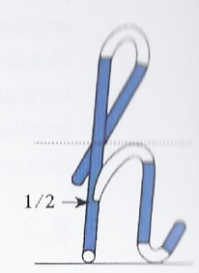
De vormgeving van een letter bestaat drie elementen: correcte uitgevoerde rechte en gebogen delen, de juiste verhouding van de rompletter en de een correcte lijndikte. Pas als deze drie elementen worden tegelijkertijd worden toegepast zal een letter op de goede manier vormgegeven worden.
- Recht-gebogen analyse
Een goede letter bestaat uit afwisselend rechte en gebogen delen.
- Rompzone
De rompletters moeten allemaal dezelfde hoogte hebben. Er moet als het ware een rechte, horizontale lijn ontstaan zowel boven als onder de rompen. Bij het schrijven op liniatuur betekent dit dat de letters zowel de grondlijn als de romplijn moeten raken.
- Kortere lussen
In veel bestaande schrijfmethodes leren de kinderen een lange lusletters. Als er echter geschreven wordt op ongelinieerd papier kunnen deze lange lussen een regelverhaking veroorzaken. Hierdoor wordt het handschrift onleesbaar. Daarom pleiten ze in deze theorie dan ook voor kortere lussen.
- Rechter marge
In veel schriftjes wordt er gewerkt met een linkermarge. Deze is zichtbaar door een rode lijn. Het is echter ook bevordelijk voor het handschrift om te werken met een rechtermarge. Kinderen hebben vaak de neiging om met het schrijven helemaal door te gaan tot het uiterste randje van het schrift. Letters worden nog iets kleiner geschreven om het net nog op de regel te laten passen. Voor een mooi en duidelijk handschrift is het beter om een rechtermarge in te stellen. Kinderen worden hierdoor gedwongen om de woorden op de goede plek af te breken, maar ook om correct te blijven schrijven.
- Lijndikte
Een schrijfpen mag niet een te dikke punt hebben. Anders wordt het, zeker als er gewerkt wordt met liniëring, moeilijk om bijvoorbeeld de lussen open te houden. De pendikte mag niet meer zijn dan 1/10 deel van de romphoogte.
- Kapitalen en minuskels
Op de juiste plek moet de juiste letter worden geschreven.
- Op- neeranalyse
Om erachter te komen of een kind de letter in het juiste traject aflegt kan het nuttig zijn om een op- en neeranalyse te doen. Er wordt aan kinderen gevraagd of zij bij de ophalen rondjes willen plaatsen en op de neerhalen streep willen trekken. Hierdoor kun je als leerkracht meteen zien of de letter op de goede manier wordt vormgegeven.
- Uitvoeg- en invoeghoogte
Bij veel letters moet er ingevoegd of juist uitgevoegd worden. Bijvoorbeeld de letter h, n, m, d. Deze in- of uitvoeging gebeurt standaard op de helft van de rompletter.
- Ophaal- en neerhaalrichting
De ophalen zijn in principe niet van belang, zij zijn letterdelen, maar zij zijn functionele verbindingen tussen de letters. De neerhalen zijn echter wel heel belangrijk. Zij moeten evenwijdig aan elkaar lopen om een mooi handschrift te creëren.
- Hellingshoek
De hellingshoek moet overal gelijk zijn.
- Letterafstand
Er moet niet alleen een woordafstand zijn, maar ook een letterafstand. De regel is dat de oppervlakte binnen de letterromp gelijk moet zijn aan de oppervlakte tussen de letterrompen.
- Vaste breedte-/hoogteverhouding letterromp
Elke letter moet de juiste breedte en de juiste hoogte hebben. Een letter moet niet liggen, maar staan. De juiste verhouding is breedte: hoogte = 1: 2.

De drie belangrijkste letter/schriftcriteria zijn:
- Uitgevulde rompzone
- Rechte lijndelen waar ze horen
- Evenwijdige neerhalen
Wil je dus snel een handschrift zien verbeteren, dan moeten deze criteria als eerste aan bod komen (Scholten et. al., 2012, p. 85).

Het is de bedoeling dat de kinderen al deze criteria leren. In groep 3 leren de kinderen alle kleine letters en in groep 4 alle hoofdletters. Het is goed om vanaf groep 5 letterlessen en criteriumlessen krijgen. Hierdoor krijgen alle criteria aandacht en heeft iedereen de kans om deze te automatiseren.

Naast deze criteria is het natuurlijk ook belangrijk dat een kind voldoet aan de algemene en specifieke schrijfvoorwaarden. Want hoe goed je een kind ook deze criteria aanleert, als ze niet goed op een stoel zitten tijdens het schrijven, dan zullen er nog steeds geen goede resultaten geboekt worden.

Als laatste noemt deze theorie de schrijfattitude. Ieder kind moet een positieve schrijfattitude aanleren. Schrijven moet leuk en functioneel zijn. Deze schrijfattitude kan ook worden ondersteunt door het aanmaken van een leerling(zelf)volgschrift. De leerling schrijft ongeveer 2 keer per jaar op zijn best voor dit schrift. De resultaten worden daarin opgenomen. De leerling kan zelf, maar ook samen met een leerkracht, kijken naar de ontwikkelingen in het handschrift. Eventuele aandachtspunten kunnen ook hieruit voortkomen. De leerling weet door een leerling(zelf)volgschrift ook dat zijn schrijfwerk serieus genomen wordt.

Conclusie:
Deze nieuwste theorie is een nieuwe en veranderde kijk op het schrijfonderwijs. Het gaat niet meer uit van het principe beweging, maar het gaat uit van kennis. Als kinderen de kennis hebben over de vormgeving van een letter, dan kan het een correct handschrift tot stand brengen. Ieder kind kan dit met genoeg oefening en correcte voorbeelden leren.

Literatuurlijst

Aalbers, T. et. al. (1992). Taaldidactiek aan de basis. Groningen: Nijmeegse Werkgroep Taaldidactiek.

Baauw-van Vledder, A. (2000). Schrijven met zorg. Een praktisch handboek handschriftontwikkeling voor het primair onderwijs. Baarn: Intro.

Belinda, G. (2006). Literatuuronderzoek naar het gebruik van (wetenschappelijk onderboude) assessmentinstrumenten ter detectie van schrijfproblemen in het lager onderwijs. Gevonden op bib.phlimburg.be/eindwerk/gez/ergo/Gyen%20Belinda.doc geraadpleegd 25-10-2011.

Boekaerts, M. (z.j.). Sociale, emotionele en motivationele aspecten van het leren. Gevonden op http://www.rthulp.nl/boeck/boeck.htm geraadpleegd 11-10-2011.

De grote Oosthoek. (1976). (7e druk) Utrecht: Oosthoek's uitgeversmaatschappij.

Duff, S. & Goyen, T. (2010). Reliability and validity of the Evalurion Tool of Children's Handwriting - Cursive (ETCH-C)- Using the General Scoring Criteria. The American Journal of Occupational Therapy. Gevonden op http://ajot.aotapress.net/content/64/1/37.full#ref-15 geraadpleegd 25-10-2011.

Eerd-Smetsers van, C. (1992). Schrijven is bewegen. Didactisch werkboek voor studenten van Pedagogische Hogescholen en leraren basisonderwijs. Amsterdam: Meulenhof educatief.

Eerd-Smetsers van, C & Alblas, G. (2001). Schrijven en didactiek. Schrijven is een vak apart. Groningen: Wolters-Noordhoff.

Encie. Definities en betekenissen. (z.j.). Zelfreflectie. Gevonden op http://www.encie.nl/definitie/Zelfreflectie geraadpleegd 14-10-2011.

Engelenhart, B. (1999). Het handschrift. Over de geschiedenis, het onderwijs en de grafologie. Lelystad: Actuele onderwerpen bv.

Engen van, A. (1991). Schrijven als oefenvak. Handboek voor didactiek en praktijk. (7e druk.) Ruinen: Drukkerij Barriet.

Hagen van, A. & Valkenburg, A. (2010). Zo leer je kinderen schrijven. Groningen/Houten: Noordhoff Uitgevers.

Hagen van, A. & Versloot, S. (2008). Schrijven vanuit een grafomotorisch perspectief. Rosmalen: Cantal.

Handschriftontwikkeling op de basisschool. (2012). Educatie en school. Gevonden op http://educatie-en-school.infonu.nl/diversen/93992-handschriftontwikkeling-op-de-basisschool.html geraadpleegd 06-02-2013.

Hartenziel. (2007). Linker of rechterhersenhelft. Het raadsel van de draaiende danseres. Gevonden op http://www.hartenziel.nl/artikel/linker_of_rechter_hersenhelft/ geraadpleegd 14-10-2011.

Hartingsveldt-Bakker, M., Cortens-Mignot, M. & Cup, E. (2002). SOESS. Theorie en praktijk. Utrecht: Lemma bv.

HBO-raad. Vereniging van hogescholen. (2012). Kennisbasis Handschrift. Gevonden op http://10voordeleraar.nl/documents/kennisbases_pabo/kb_handschrift.pdf geraadpleegd 16-05-2013

Hersenstichting. (z.j.). Anatomie. Gevonden op http://www.hersenstichting.nl/dyn_content/files/Hersenen_-_anatomie.pdf geraadpleegd 14-10-2011.

Hornman-Lodérus, M. (2004) Beter handschrift. Praktische aanpak. Antwerpen/Apeldoorn: Garant.

Jurgen. (2011). Leren schrijven is nergens voor nodig. Gevonden op http://www.nh-websites.nl/index.php/2011/03/leren-schrijven-nergens-voor-nodig/ geraadpleegd 25-10-2011.

Kooijman, E., Mierlo van, M. & Natzijl, C. (2005). Pak je pen. Schriftontwikkeling in de praktijk. Heeswijk-Dinther: Esstede bv.

Lindeman, M. (1988). Handschrift verbeteren. Cursus op basis van de Psychomotorische Concentratie- en Schrijfmethode. Lelystad: Stichting IVIO.

Litière, M. (1992). Schrijfmotorische problemen. Diagnostiek en begeleiding. Mogelijkheden en beperkingen. Amersfoort: Acco.

Radbout Universiteit Nijmegen. (2010). Linkshandigen hebben echt andere hersenen dan rechtshandigen. Gevonden op http://www.kennislink.nl/publicaties/linkshandigen-hebben-echt-andere-hersens-dan-rechtshandigen geraadpleegd 14-10-2011.

Reed Business Education. (z.j.). Doel en domein. Schrijven leer je zo. Gevonden op http://www.schrijvenleerjezo.nl/schrijvenleerjezo/opbouwmethode.php geraadpleegd 11-10-2011.

Schoemaker, A. (2008). Kwaliteit handschrift "holt achteruit". Volkskrant. Gevonden op http://www.volkskrant.nl/binnenland/article1088345.ece/Handschrift_jongeren_holt_achteruit geraadpleegd 10-09-2010.

Schoemaker, A. (2012). Daarom nog leren schrijven met de hand. Platvorm handschriftontwikkeling. Gevonden op http://members.upc.nl/m.otter7/handschriftontwikkeling/Artikelen/DAAROM%20nog%20leren%20schrijven%20met%20de%20hand.pdf geraadpleegd 06-02-2013.

Schoemaker, A. (2012). Ken jij de kolam al? Praxisbulletin. Gevonden op http://www.praxisbulletin.nl/Artikel/Ken-jij-de-kolam-al.htm geraadpleegd 06-02-2013.

Scholten, A. & Hamerling, B. (2010). Handschriftverbetering. Eduplaza.

Scholten, A. & Hamerling, B. (2012). Schriftkennis. Eduplaza.

Schrift. (z.j.). Bovenbouw. Gevonden op http://schrift-online.nl/schrift/pagina.asp?pagkey=50776 geraadpleegd 16-05-2013.

Schrijfdans. (2012). Schrijfdansuitgaven. Gevonden op http://www.schrijfdans.nl/ geraadpleegd 06-02-2013

Simons, J. (2006). Introductie tot de psychomotoriek. (5e druk) Antwerpen/Apeldoorn: Garant.

Thesaurus zorg en welzijn. (z.j.) Behaviorisme. Gevonden op http://www.thesauruszorgenwelzijn.nl/behaviorisme.htm geraadpleegd 11-10-2011.

Thesaurus zorg en welzijn. (z.j.). Ergonomie. Gevonden op http://www.thesauruszorgenwelzijn.nl/ergonomie.htm geraadpleegd 13-10-2011.

Valstar, J. (z.j.). De uitdaging van het constructivisme. Enkele onderwijskundige kanttekeningen bij de verschuiving van productgericht onderwijs naar procesgericht onderwijs. Gevonden op http://www.waarden.org/studie/hoeken/2artikelen/constructivisme/
Geraadpleegd 11-10-2011.

Waelvelde, H., Mey de, B. & Smits-Engelsman, B. (2008). Handleiding SOS. Systematische opsporing van schrijfmotorische problemen. Gevonden op http://www.revaki.ugent.be/sites/default/files/SOS%20-%20Handleiding%20-%20dec%202008%20(2).pdf geraadpleegd 24-10-2011.

Wikipedia. (z.j.). Constructivistisch onderwijs. Gevonden op http://nl.wikipedia.org/wiki/Constructivistisch_onderwijs geraadpleegd 11-10-2011.

Wit de, R. (z.j.). Wat is Ergonomie? Gevonden op http://rudolfdewit.com/ergonomie1.html geraadpleegd 13-10-2011.

Zwijsen. (2010). Fijne motoriek. Oefeningen. Gevonden op http://www.zwijsenouders.nl/Artikel/Fijne-motoriek-oefeningen.htm geraadpleegd 06-02-2013.
Praktijk

Hoofdstuk 9:
Onderzoeksopzet

Om antwoord te krijgen op mijn onderzoeksvraag: “Hoe beïnvloeden handschriftbevorderende activiteiten de diversiteit aan handschriften van basisschoolleerlingen?” heb ik in de praktijk een aantal onderzoekjes gedaan. Deze onderzoeken heb ik afgenomen tijdens mijn LIO in groep 4. Daarnaast heb ik het ook afgenomen in groep 3, waar mijn mentor les gaf. Alle onderzoeken zijn afgenomen op hetzelfde tijdstip, namelijk direct na de ochtendpauze. Dit omdat de kinderen dan weer fris en actief aan het werk kunnen.

Ik heb ervoor gekozen om mij te richten op een aantal fijnmotorische oefeningen die ook zijn besproken in hoofdstuk 7. Ik heb hiervoor gekozen omdat deze oefeningen gratis zijn, weinig materiaal vragen en dus zeer gemakkelijk in te zetten zijn voor alle leerkrachten. Bovendien kunnen ze van groep 3 tot en met groep 8 worden ingezet. Ik heb in deze onderzoeken geen aandacht besteed aan ontspanningsoefeningen, omdat dit soort oefeningen al vrijwel elke schooldag aan bod komen.

Nul-meting:
Het eerste onderzoek dat ik heb afgenomen in de nul-meting. In deze meting heb ik de kinderen een tekst van 5 regels laten overschrijven. De tekst voor groep 3 heb ik opgesteld aan de hand van de letters die ze tot eind november aangeboden hebben gekregen. In groep vier heb ik geprobeerd zo veel mogelijk letters van het alfabet aan bod te laten komen. Omdat groep vier nog niet alle hoofdletters kende op het moment van de nul-meting, hebben ze de alle onderzoeken met kleine letters geschreven.

Beide groepen hebben weinig of geen ervaring met schrijven op ongelinieerd papier. Daarom heb ik ze laten schrijven op de liniatuur waar ze op dat moment aan toe waren, groep drie 7,5-6-7,5 mm. en groep vier 5-4-5 mm.

Tijdens de nul-meting heb ik van tevoren geen aandacht besteed aan fijn-motorische bewegingen. Ik heb de kinderen de opdracht gegeven om net zo te schrijven als ze anders ook doen.

Fijnmotorische beweging aan de hand van een blokje:
In het tweede onderzoek dat ik heb afgenomen hebben de kinderen opnieuw hetzelfde stukje tekst geschreven als in de nul-meting, op dezelfde liniatuur. Deze keer hebben we echter voor het schrijven aandacht besteed aan een fijn-motorische beweging. De kinderen kregen allemaal een klein blokje voor zich op tafel. Dit blokje moesten ze pakken tussen duim en wijsvinger en steeds een klein stukje verder neerzetten. Het blokje werd van links naar rechts over het tafelblad heen gebracht. Nadat de activiteit klaar was mochten de kinderen de tekst gaan schrijven. Deze activiteit is vooral gericht op het oefenen van de pengreep.

Fijnmotorische beweging aan de hand van schrijven in zand:
Tijdens het derde onderzoek hebben de kinderen vooraf in een bak met zand een patroon nagetekend. In dit patroon zaten een paar basispatronen voor het schrijven in en een kolam-figuur. Als de kinderen klaar waren met het schrijven in het zand dan gingen ze op papier verder met schrijven. Deze activiteit is erop gericht om kinderen de beweging die ze anders met de punt van de pen maken zelf te laten voelen. Daarnaast oefenen de kinderen ook met de beweging van vinger, hand en pols.

Deze opdracht hebben alleen de kinderen in groep 4 gedaan, de kinderen in groep 3 niet. Dit vanwege het feit dat deze test veel tijd kostte en omdat de kinderen het ook een lastige opdracht vonden.

Fijnmotorische beweging aan de hand van schrijfoefeningen:
In dit onderzoek hebben de kinderen van te voren een papier gekregen waarop een aantal schrijfpatronen stonden. Deze moesten ze zo netjes mogelijk overtrekken, waarbij het potlood niet van het papier mocht worden gehaald. (zie bijlage 7) Na het overtrekken mochten de kinderen het verhaaltje voor de vierde keer overschrijven. Deze activiteit is vooral gericht op het oefenen van de vloeiende beweging van de hand/pols.

Fijnmotorische beweging aan de hand van kralen rijgen:
Voordat de kinderen voor de laatste keer het versje hebben geschreven hebben ze een paar minuten kralen geregen. Na ongeveer 3 á 4 minuten mochten de kinderen de laatste keer het versje overschrijven. Deze activiteit was vooral gericht op oog-hand-coördinatie.

N.B. de kinderen van groep 3 hebben na de nul-meting een andere volgorde van de fijnmotorische activiteiten gehad.

Na het afnemen van de onderzoeken heb ik alle schrijfresultaten nagekeken volgens het BHK-model. Dit model is wat ouder dan de andere testen, maar omdat hij zo gedetailleerd (elke zin wordt op 13 punten nagekeken) is, was hij voor mijn onderzoek goed te gebruiken. Echter in dit onderzoek hecht ik geen waardeoordeel aan de uitkomst van de test. Het is namelijk in dit onderzoek niet mijn doel om er kinderen met schrijfproblemen uit te halen, het is juist mijn bedoeling om te kijken in hoeverre de puntenaantallen van elkaar verschillen.

Hoofdstuk 10:
Resultaten

In het vorige hoofdstuk heb ik omschreven hoe ik mijn onderzoek heb vormgegeven. In dit hoofdstuk zal ik de resultaten van dit onderzoek analyseren.

Groep 3:
In groep 3 zitten 12 kinderen. Twee van deze kinderen zijn linkshandig (Jesse en Dani). Er zijn twee 'zwakmotorische kinderen' (Dion en Evan). Hun zwakke motoriek is niet alleen terug te zien bij het schrijven, maar ook tijdens anders vakken als lichamelijke opvoeding. Zij volgen alle twee bij een fysiotherapeut een programma, vanwege deze 'zwakke' motoriek. Op basis van de resultaten in de klas heb ik drie 'sterkmotorische kinderen' geselecteerd (Jurre, Jonne en Julie). Deze selectie is puur gebaseerd op het schrijfwerk van de kinderen en staat los van de algemene motoriek.

De kinderen hebben de volgende punten gehaald volgens het BHK-model:
 | 0-meting | Schrijfoefening | Blokje | Kralen
Arian | 18 | 18 | 16 | 15
Jelle | 22 | 17 | 15 | 16
Jesse | 20 | 18 | 17 | -
Jurre | 6 | 6 | 4 | 5
Jill | 14 | 12 | 9 | 8
Marit | 10 | 9 | 15 | 9
Dani | 19 | 16 | 15 | 15
Dion | 24 | 19 | 27 | 22
Jonne | 9 | 8 | 8 | 7
Alicia | 16 | 14 | 10 | 8
Evan | 31 | 20 | 24 | 19
Julie | 6 | 4 | 5 | 5

Aantal punten per kind

Als we kijken naar deze resultaten zien we dat de meeste kinderen tijdens de nul-meting de meeste punten hebben gehaald. De testen daarna zijn beter beoordeeld. De uitzonderingen op deze gegevens zijn Marit en Dion. Zij hebben alletwee tijdens de oefening met het blokje meer punten gehaald dan tijdens de nul-meting.

Als we kijken naar de gemiddelde score van groep 3 zien we nog duidelijker dat er tijdens de nul-meting het hoogste puntenaantal is gescoord. De andere testjes met een fijnmotorische activiteit zijn allemaal gemiddeld lager. De test met het de fijnmotorische activiteit kralen rijgen heeft gemiddeld de minste punten gehaald.

Als we kijken naar het verschil tussen de best gemaakte en de minst gemaakte test dan zien we een verschil van ongeveer 4 punten. Tijdens de nulmeting scoorden de kinderen gemiddeld ongeveer 16 punten en bij de test met kralen rijgen scoren de kinderen net iets minder dan 12 punten.

Als we kijken naar de verschillen tussen linkshandige en rechtshandige kinderen zien we het volgende.

Linkshandige vs. rechtshandige kinderen

Als eerste valt op dat linkshandige kinderen gemiddeld meer punten hebben dan de rechtshandige kinderen. Dit scheelt ongeveer 4 punten. Toch hebben de beide groepen evenveel profijt gehad van de fijnmotorische activiteiten, want als we kijken naar het verschil tussen de best gemaakte en de minst gemaakte test dan zien we voor zowel de rechtshandige als voor de linkshandige kinderen een vooruitgang van 4 punten. Dit komt overeen met de gemiddelde gegevens.

De volgende groep waar we naar kijken zijn de jongens versus de meisjes.

Jongens vs. meisjes

Als eerste zien we dat de jongens meer punten scoren dan de meisjes. Het verschil tussen hen is ongeveer 8 punten. Een mogelijke verklaring hiervoor is dat de twee 'zwakmotorische kinderen' alle twee jongens zijn. Dit brengt voor hen het gemiddelde omhoog.
Als we nog verder kijken naar de verschillen tussen jongens en meisjes dan is op te merken dat de jongens een verschil van 5 punten hebben tussen de best gemaakte test en de minst gemaakte test. Voor de meisjes is dit verschil minder, namelijk 3,5 punten. Het verschil is maar klein, maar toch kunnen we hier opmerken dat de jongens beter meer profijt hebben gehad van de fijnmotorische activiteiten dan de meisjes.

Ten slotte kijken we nog naar het verschil tussen de zwakmotorisch en sterkmotorische kinderen.

zwakmotorisch vs. sterkmotorisch
De zwakmotorische kinderen scoren gemiddeld ongeveer 15 punten meer dan de sterkmotorische kinderen. Dit was ook te verwachten, kinderen met een zwakke motoriek zullen op meer onderdelen van de BHK punten scoren als sterk motorische kinderen.
Een ander opvallend groot verschil zien we in het verschil tussen de nul-meting en de best gemaakte test. De sterk motorische kinderen hebben voor de nulmeting gemiddeld 7 punten gehaald. Voor de best gemaakte test hebben ze gemiddeld 5,7 punten gescoord. Dit scheelt 1,3 punt. De zwakmotorische kinderen hebben een groter verschil, namelijk 8 punten. Voor de nul-meting scoorden zij 27,5 punt en voor de beste test scoorden ze 19,5 punt.

Het gemiddelde verschil voor groep 3 tussen de nul-meting en de best gemaakte test was 4 punten. Voor de zwakmotorische kinderen is dit het dubbele, namelijk 8 punten. We kunnen hier dus stellen dat de kinderen met een zwakke motoriek meer profijt hebben gehad van de fijnmotorische oefeningen dan de sterkmotorische kinderen en dan het gemiddelde kind in groep 3.

Groep 4:
In groep 4 zitten 17 kinderen. Drie van de kinderen zijn linkshandig (Anne, Timo en Julian). Op basis van het schrijfwerk in de klas heb ik drie kinderen geselecteerd die vallen onder de 'zwakmotorische kinderen'. (Timo, Nina en Remco) Deze kinderen hebben met schrijven veel moeite. Het handschrift is vaak onleesbaar voor zowel mij als voor de kinderen als ze het terug moeten lezen. Ook heb ik vier kinderen geselecteerd met een 'sterke motoriek'. (Jasmijn, Emma D., Anne en Bente)

De kinderen van groep 4 hebben de volgende punten gehaald:
 | 0-meting | Blokje | Zand | Schrijfoefeningen | Kralen
Jasmijn | 14 | 14 | - | 5 | 12
Aniek | 17 | 10 | 14 | 17 | 16
Wiebe | 26 | 28 | 18 | 14 | 22
Sanne | 15 | 13 | 10 | 14 | 14
Emma D. | 13 | 15 | 17 | 14 | 25
Anne | 17 | 10 | - | 12 | 8
Timo | 30 | 28 | 24 | 25 | 28
 | 30 | 20 | 25 | 20 | 26
Emma H. | 15 | 10 | 17 | 11 | 14
Daan | 24 | 17 | 16 | 16 | 18
Sven | 17 | 13 | 11 | 11 | 16
Julian | 23 | 21 | 20 | 21 | 23
Bente | 10 | 8 | 12 | 8 | 13
Jonna | 31 | 27 | 21 | 27 | 28
Remco | 34 | 31 | 27 | 27 | 29
Mylan | 17 | 20 | 19 | 16 | 23
Jesse | 16 | 13 | 16 | 12 | 12

We zien in deze resultaten gelijk al een verschil met groep 3. In groep 3 hadden 10 van de 12 kinderen de hoogste score voor de nulmeting, dat is 83% van de kinderen. In groep 4 zien we dat 12 van de 17 kinderen de hoogste score voor de nulmeting heeft, dat is 70%.

Aantal punten per kind gehaald

Een ander verschil met groep 3 zien we in de gemiddelde scores. Net als bij groep 3 heeft de nul-meting gemiddeld de meeste punten opgeleverd. In groep 3 heeft de fijnmotorische activiteit kralen rijgen de beste score opgeleverd, maar in groep 4 zien we juist bij het kralen rijgen de hoogste score van de testen met de fijnmotorische activiteiten. De fijnmotorische activiteit schrijfoefeningen heeft in groep 4 de beste score opgegeleverd.

Voor de nulmeting is er een gemiddelde score van 20,5 punten gehaald. Voor de schrijfoefeningen, waar gemiddelde de beste score is gehaald, zijn er ongeveer 16 punten verdiend. Net als in groep 3 scheelt dit dus 4 punten. Dat betekent dat er op 4 onderdelen in het BHK beter is gescoord. We kunnen hierover verder opmerken dat voor de fijnmotorische activiteiten evenveel profijt opleveren voor groep 3 en groep 4.

Als we kijken naar de verschillen tussen links- en rechtshandige kinderen dan zien we het volgende.

linkshandig vs. rechtshandig

Als eerste valt op dat, net als in groep 3, de linkshandige kinderen gemiddeld een hogere score hebben dan de rechtshandige kinderen. Dit verschil is ongeveer 4 punten, net als in groep 3. Opvallend is echter dat bij de fijnmotorische activiteit kralen rijgen dit verschil niet aanwezig is. Beide groepen hebben hier ongeveer 19 punten.
Verder zien we dat in beide groepen een verschil van 4 punten tussen de nul-meting en de best gemaakte test. Dit verschil is hetzelfde als in groep 3 en komt overeen met het gemiddelde.

De volgende groep die we vergelijken zijn de jongens versus de meisjes.

jonges vs. meisjes

Net als in groep 3 zien we dat jongens gemiddeld een hoger score hebben dat de meisjes. Dit verschil is ongeveer 4,5 punt en dus minder dan in groep 3. Een mogelijke verklaring hiervoor is dat er in groep 4 twee jongens zwakmotorisch zijn en één meisje. In groep 3 was er geen meisje met een zwakke motoriek.
Als we nog iets verder kijken zien we dat het verschil bij de jongens tussen de nul-meting en de best gemaakte test 5,5 punten zijn. Voor de meisjes is dat verschil 4 punten. De jongens hebben dus ook in groep 4 net iets meer profijt van de fijnmotorische activiteiten dan de meisjes.

Als laatste vergelijken we nog de zwakmotorische kinderen tegenover de sterkmotorische kinderen.

zwakmotorisch vs. sterkmotorisch

De zwakmotorische kinderen scoren gemiddeld 14 punten meer dan de kinderen met een sterke motoriek. Dit komt bijna overeen met de gegevens van groep 3.
Verder zien, net als bij groep 3, dat voor de zwakmotorische kinderen het verschil tussen de nul-meting en de best gemaakte test het grootste is, namelijk 7 punten. Voor de nul-meting scoorden de zwakmotorische kinderen 31,3 punten en voor de best gemaakte test 24 punten. Het verschil voor de sterkmotorische kinderen is ongeveer 3,5 punt. Voor de nul-meting 13,5 punt en voor de best gemaakte test 9,8 punten. Dit laatste verschil is opvallend als we het naast de gegevens van groep 3 leggen. De sterkmotorisch kinderen hadden daar een verschil van 1,3 punten. In groep 4 is dit verschil 2,5 keer zo veel. De sterkmotorische kinderen in groep 4 hebben dus meer gehad aan de fijnmotorische activiteiten dan de sterkmotorische kinderen uit groep 3.

Voor zowel groep 3 als voor groep 4 kunnen we stellen dat de fijnmotorische activiteiten het meeste effect hebben op de zwakmotorische kinderen.

Hoofdstuk 11:
Conclusie

Mijn onderzoeksvraag was “Hoe beïnvloeden handschriftbevorderende activiteiten de diversiteit aan handschriften van basisschoolleerlingen?” Ik heb in mijn onderzoek stilgestaan bij drie groepen kinderen, linkshandige vs. rechtshandige kinderen, jongens vs. meisjes en als laatste groep de zwakmotorische vs. de sterkmotorische kinderen. In mijn hypothese heb ik aangegeven dat ik verwachtte dat kinderen met een zwakke motoriek het meeste profijt zouden hebben van de fijnmotorische activiteiten.

Linkshandig vs. rechtshandig:
Hoewel de linkshandige kinderen gemiddeld een hogere score hadden dan de rechtshandige kinderen zagen we in de resultaten toch een evengroot verschil in punten. Tussen de nul-meting en het best gemaakte onderzoek bestaat een verschil van ongeveer 4 punten, zowel voor de linkshandigen als de rechtshandigen. We kunnen hieruit concluderen dat de fijnmotorische activiteiten in dezelfde mate invloed hebben gehad op beide groepen kinderen, zowel in groep 3 als in groep 4.

Jongens vs. meisjes:
Het eerste wat opviel bij de jongens was dat zij in beide groepen gemiddeld een hogere score hadden dan de meisjes. Bovendien was het verschil tussen de nul-meting en het best gemaakte onderzoek voor de jongens ook net iets groter. Voor de jongens van groep 3 scheelde dit 5 punten, voor de jongens van groep 4 scheelde dit 5,5 punt. De meisjes hadden een kleiner verschil tussen de nul-meting en het best gemaakte onderzoek. Voor de meisjes van groep 3 scheelde dit 3,5 punt, voor de meisjes van groep 4 scheelde dit 4 punten. Als conclusie kunnen we zeggen dat de jongens van zowel groep 3 als van groep 4 meer profijt hebben gehad van de fijnmotorische activiteiten dan de meisjes.

Zwakmotorisch vs. sterkmotorisch:
Het verschil tussen de nul-meting en het beste gemaakte werk scheelde voor de zwakmotorische kinderen in groep 3, 8 punten. Voor de zwakmotorische kinderen uit groep 4 scheelde dit 7 punten. De sterkmotorische kinderen in groep 3 gingen er 1,3 punten op vooruit en de de sterkmotorische kinderen uit groep 4 gingen er 3,5 punt. Als conclusie kunnen we dus stellen dat de zwakmotorische kinderen meer profijt hebben gehad van de fijnmotorische activiteiten dan de kinderen met een sterke motoriek.

Als we kijken naar alle kinderen, in groep 3 en groep 4, zien we dat elk kind profijt heeft gehad aan de fijnmotorische activiteiten. Maar in geen één groep is het verschil zo groot als bij de zwakmotorische kinderen. Zij hebben zowel in groep 3 als in groep 4 laten zien dat ze er gemiddeld de meeste punten op vooruit gaan. Mijn hypothese dat kinderen met een zwakke motoriek het meeste zijn gebaat bij handschriftbevorderende activiteiten klopt dus.

Om de zwakmotorische kinderen in het basisonderwijs te helpen en te ondersteunen in het schrijfwerk is het dus belangrijk om fijnmotorische activiteiten te doen. Door deze activiteiten worden de kinderen alvast geprikkeld om handen, vingers en polsen los te maken, waardoor vingers en handen leniger en gespierder worden. Dit komt ten goede van het schrijfwerk en van het handschrift.

Het handschrift van kinderen is te beïnvloeden, dat zien we aan de resultaten. Om dit op de lange termijn vast te houden is het van belang om aandacht te blijven geven aan de (fijne) motoriek. Dit hoeft echter niet door middel van dure materialen of dure methodes. Met kleine oefeningen is een kind al gebaat. Ik heb mijn onderzoek alleen uitgevoerd bij schrijflessen, maar deze oefeningen kunnen ook worden ingezet tijdens andere vakken. Even tussendoor een fijnmotorische activiteit, om het handschrift van kinderen te verbeteren en leesbaar te houden.

Schrijven is hele kunst en vraagt heel veel van een kind. Maar met de juiste begeleiding en ondersteuning kunnen alle kinderen ook deze kunst leren.

Of ik nooit moe word van het schrijven? Nee, ik kan er toch bij blijven zitten.

- Simon Vestdijk -
De kunst van het schrijven is de kunst, het zitvlak van de broek op de zitting van de stoel te houden.

- Mary H. Vorse -
Bijlagen

Bijlage 1: Formulier BHK
Bijlage 2: SOS: over te schrijven tekst
Bijlage 3: Formulier SOS
Bijlage 4: Formulier ETCH
Bijlage 5: Standaard observatie
Bijlage 6: Kolamvoorbeelden
Bijlage 7: Schrijfpatronen
Bijlage 8: Schrijfproducten
Bijlage 1:
Formulier BHK

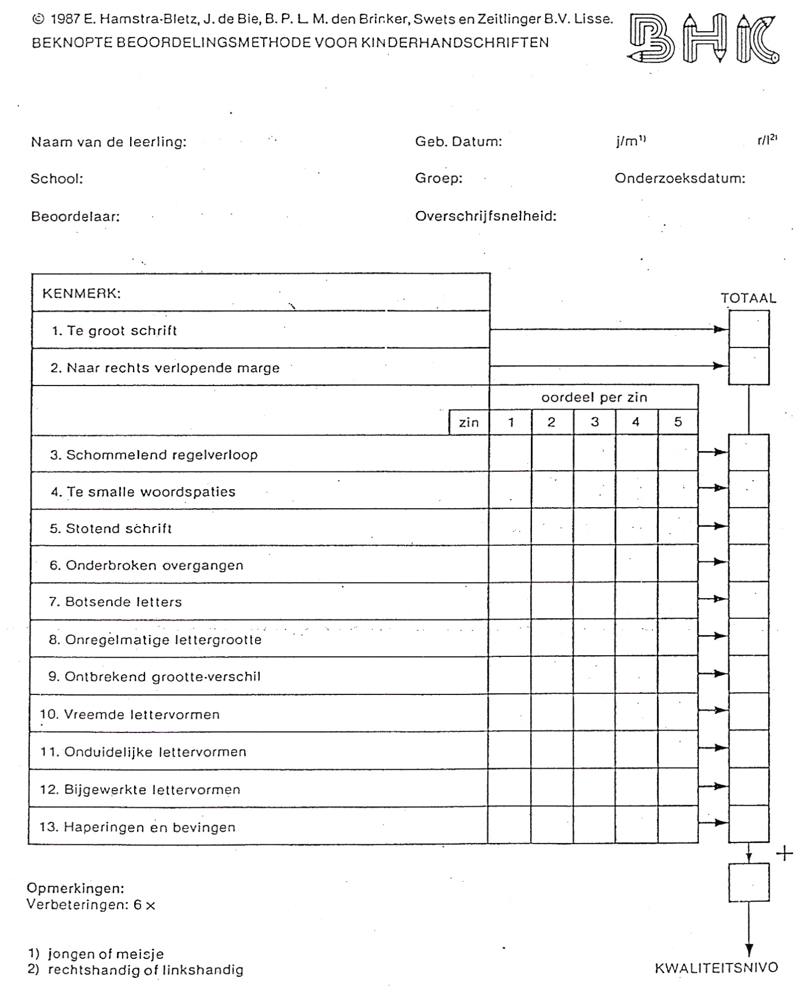

Bijlage 2:
SOS: over te schrijven tekst

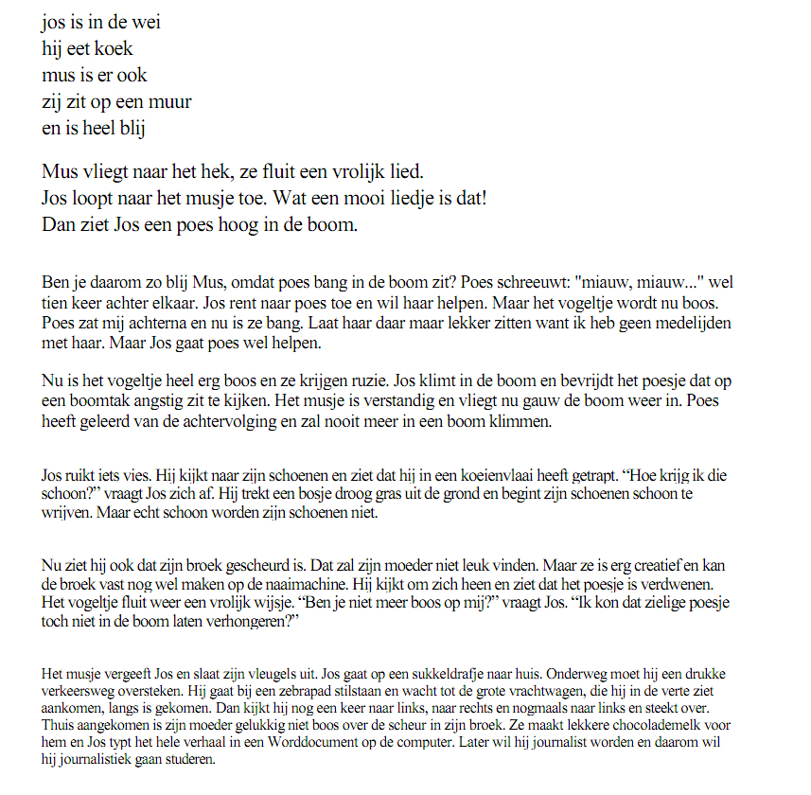

Bijlage 3:
Formulier SOS
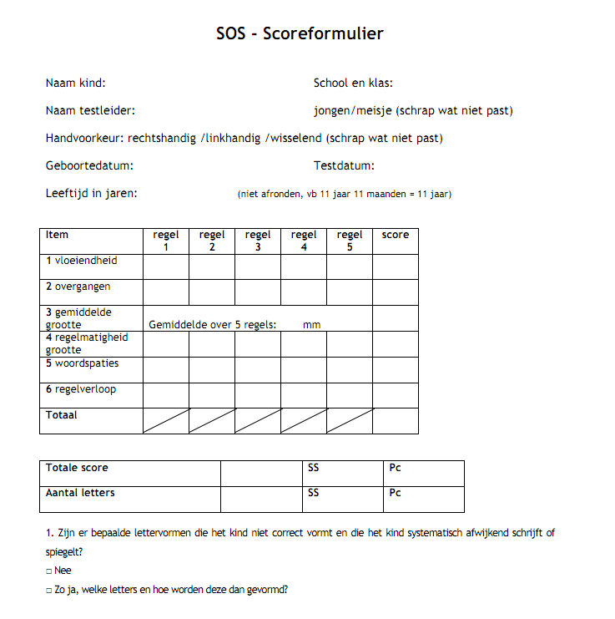

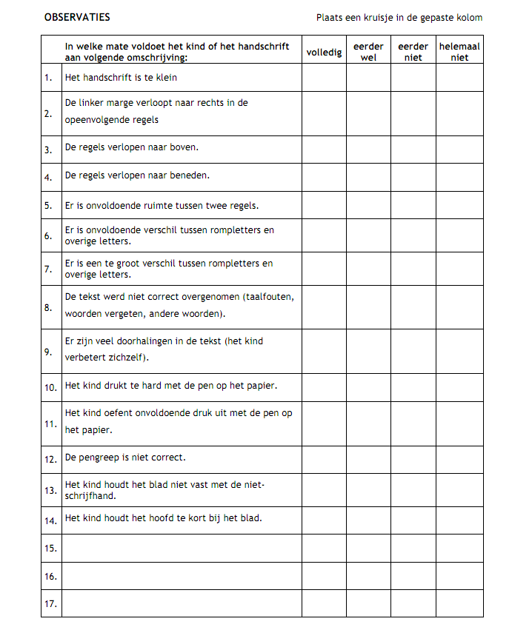
Bijlage 4:
Formulier ETCH

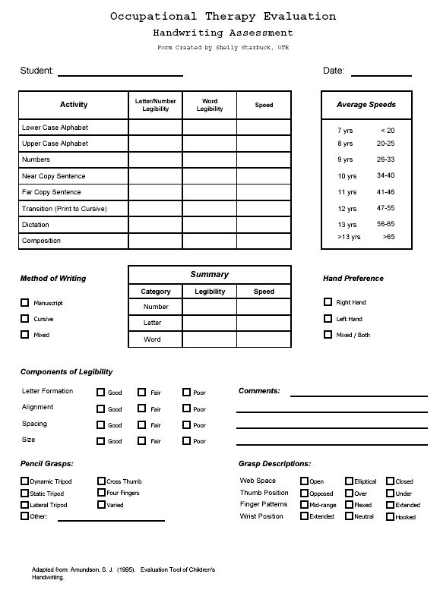

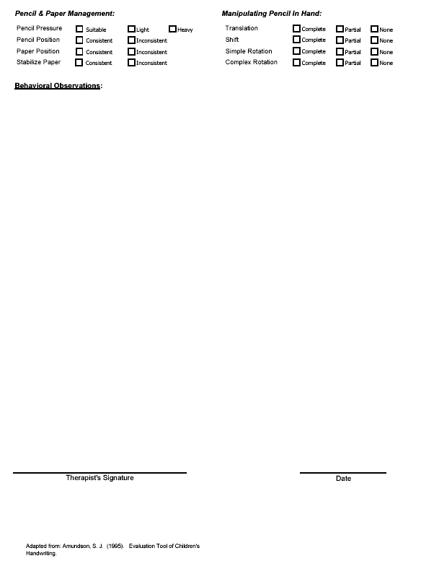

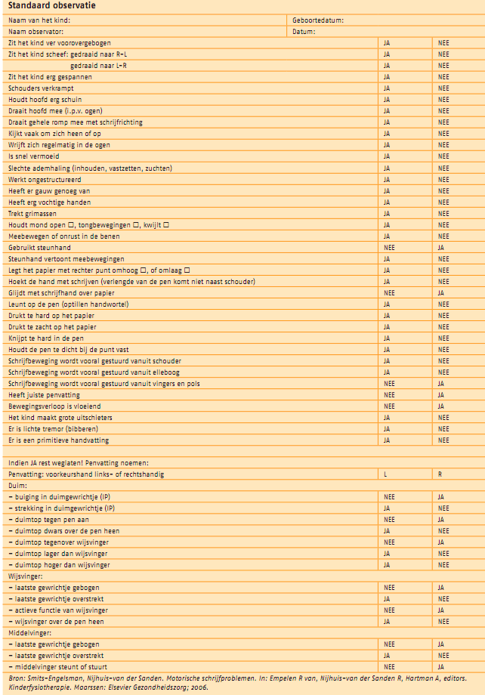
Bijlage 5:
Standaard observatie
Bijlage 6
Kolamvoorbeelden

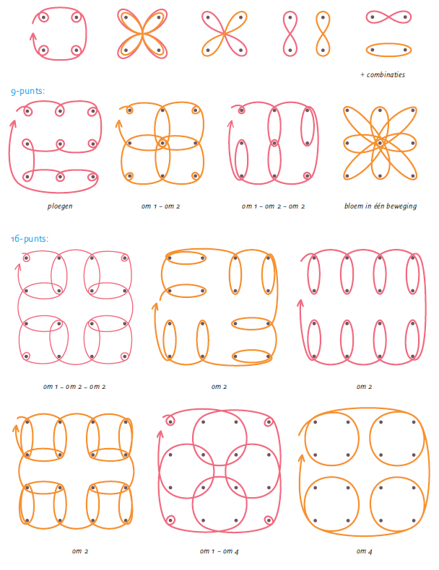

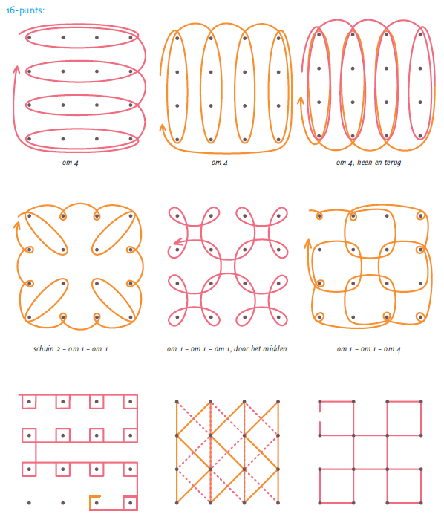

Bijlage 7:
Schrijfpatronen
Bijlage 8:
Schrijfproducten

Hieronder zijn de schrijfproducten van twee kinderen weergegeven. Dit zijn de producten die ik heb beoordeeld aan de hand van het BHK-model.

